Анализ результатов государственной итоговой аттестации
выпускников 9-х, 11-х классов в 2019 году.
- Государственная итоговая аттестация выпускников 9 классов
В 2018-2019 учебном году 77 выпускника 9 классов МБОУ «ЛГ № 27» сдавали ОГЭ по русскому языку, математике и двум предметам по выбору. Выбор предметов отражён в таблице и на диаграммах:
Предмет | Количество человек
 | ЛГ № 27 | 9А | 9Б | 9В
русский язык | 77 | 26 | 26 | 25
математика | 77 | 26 | 26 | 25
информатика | 33 | 6 | 11 | 16
обществознание | 44 | 16 | 15 | 13
биология | 20 | 6 | 8 | 6
физика | 12 | 4 | 3 | 5
химия | 19 | 4 | 7 | 8
английский язык | 11 | 6 | 4 | 1
география | 11 | 10 | 0 | 1
литература | 2 | 0 | 2 | 0
история | 0 | 0 | 0 | 0
немецкий язык | 2 | 0 | 2 | 0

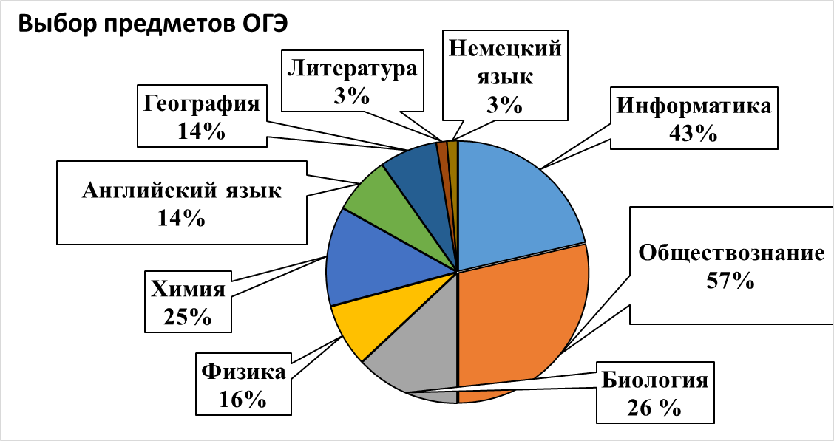

Для итоговой аттестации учащиеся выбрали 9 предметов, из которых наиболее востребованными стали информатика (33 человека), обществознание (44 человека), менее востребованными – немецкий язык (2 человека), литература (2 человека). Не выбраны учащимися предмет история, что может свидетельствовать о недостаточной учебной мотивации по предмету, наличии затруднений в его изучении обучающимися.
Выбор экзаменов по классам отражён на следующей диаграмме:
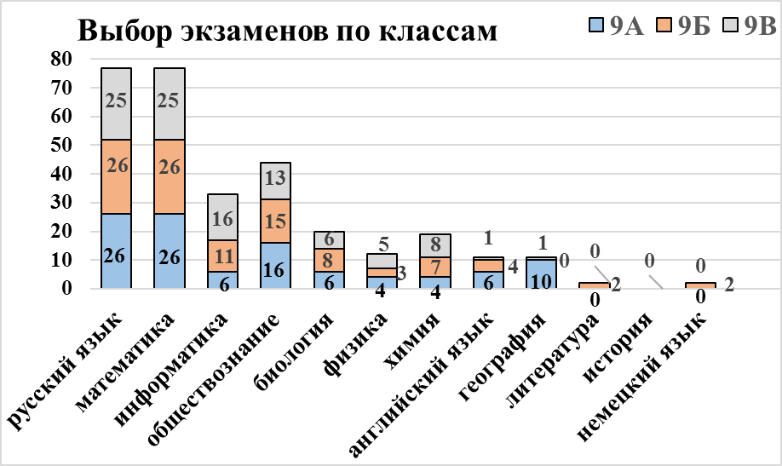

Преобладание выбора информатики выпускниками 9В класса обусловлено спецификой класса (изучением информатики со 2 класса). Незначительное преобладание выбора английского языка учащимися 9 А класса обусловлено углублённым изучением ими английского языка. Количественный показатель выбора иностранного языка в классе с углублённым изучением иностранного языка (9А – английского языка) недостаточен.

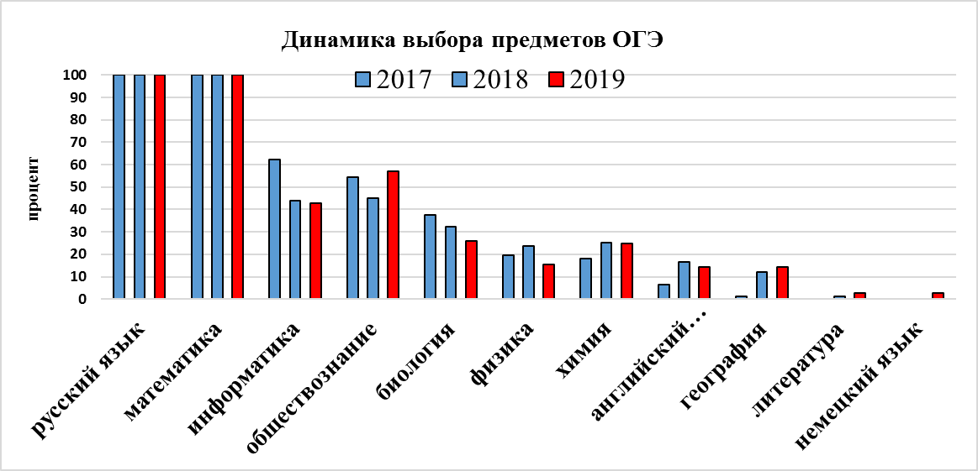

По сравнению с предыдущим учебным годом снизился процент выбора ОГЭ по информатике, физике, химии, английскому языку, биологии. Повысился показатель выбора ОГЭ по обществознанию, немецкому языку, географии, литературе.

Результаты ОГЭ по обязательным предметам отражены в таблицах:
Русский язык
Класс | Кол-во сдававших | Получили оценки |  |  |  | Успешность, % | Качество, % | средний балл | Учитель
 |  | 2 | 3 | 4 | 5
9А | 26 | 0 | 8%  (2 ч.) | 54% (14ч) | 39% (10ч) | 100 | 92,31 | 4,3 | Ананьина Е.В.
9Б | 26 | 0 | 23% (6ч) | 23% (6ч) | 54% (14ч) | 100 | 76,92 | 4,3 | Кудрявцева Н.В.
9В | 25 | 0 | 16%  (4ч) | 48%  (12ч) | 36%  (9ч) | 100 | 84,00 | 4,2 | Кудрявцева Н.В.
ЛГ № 27 | 100% | 0% | 15% | 42% | 43% | 100% | 84,4% | 4,3

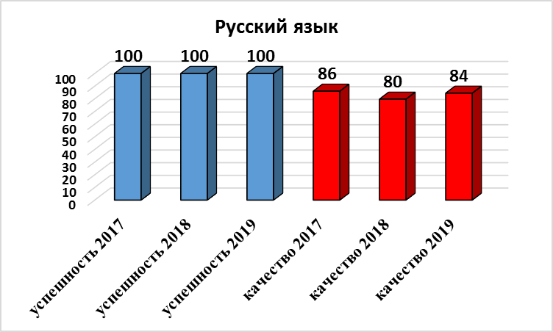
Высокий процент качества выполнения экзаменационной работы по русскому языку свидетельствует о достаточно эффективной работе учителей русского языка и литературы по подготовке учащихся к государственной итоговой аттестации, о качественном обучении. Качественный показатель повысился по сравнению с предыдущим учебным годом.
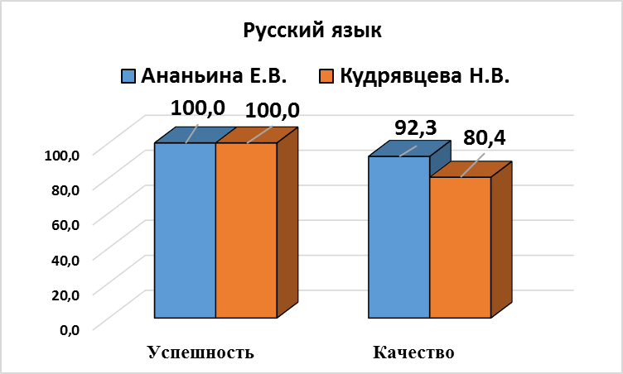
Сравнение качественных показателей по учителям позволяет сделать вывод о незначительном превышении показателя у Ананьиной Е.В., что отражено на диаграмме.
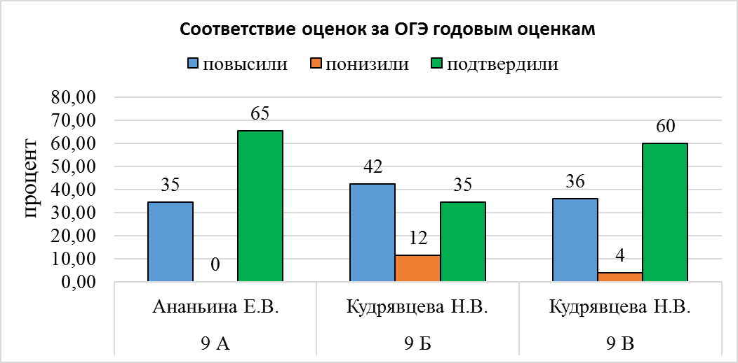
Из 77 учащихся 9 классов 41 человек (53,3 %) подтвердили свою годовую оценку, повысили 29 человека (38 %), понизили – 4 человека (5,2%). Таким образом, большинство учащихся подтвердили свою годовую оценку на экзамене, однако процент подтверждения снизился по сравнению с предыдущим годом, что может свидетельствовать о снижении объективности текущего оценивания. Большая доля повысивших годовую оценку свидетельствует о возможном занижении текущих и годовых оценок обучающимся.

Математика

Класс | Кол-во сдавав  ших | Получили оценки |  |  |  | Успешность, % | Качество, % | средний балл | Учитель
 |  | 2 | 3 | 4 | 5
9А | 26 | 4%  (1ч) | 31% (8ч) | 54% (14ч) | 12% (3ч) | 96,15 | 65,38 | 3,7 | Коровина О.В.
9Б | 26 | 0 | 0 | 69% (18ч) | 31% (8ч) | 100 | 100 | 4,3 | Смирнова И.В.
9В | 25 | 0 | 28% (7ч) | 52% (13ч) | 20% (5ч) | 100 | 72 | 3,9 | Савская И.В.
ЛГ № 27 | 100% | 1 % | 20% | 58% | 21% | 98,7 | 79,2 | 4,0
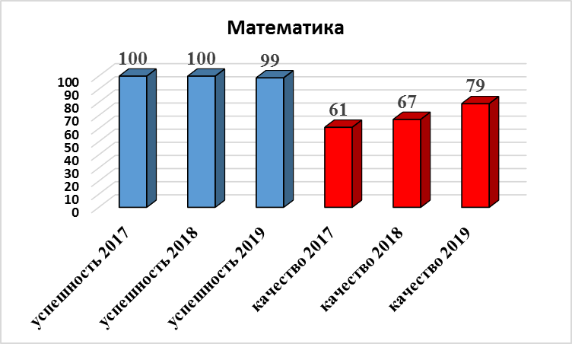
Успешность выполнения работы учащимися 99 %. Не справился с экзаменационной работой в основной срок Греченюк Я (9А). В резервные дни Гречнюк Я. повторно не справился с заданиями ОГЭ.
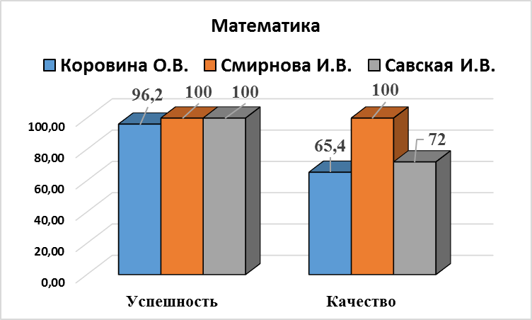
Качественный показатель подготовки выше у Смирновой И.В. в 9 Б классе. В 9 В классе с углублённым изучением математики качественный показатель –средний на параллели.
Из 77 учащихся подтвердили свою годовую оценку 42 человека, повысили - 28 человек, понизили - 7 человек. Эти данные по классам в процентном соотношении отражены на диаграмме:
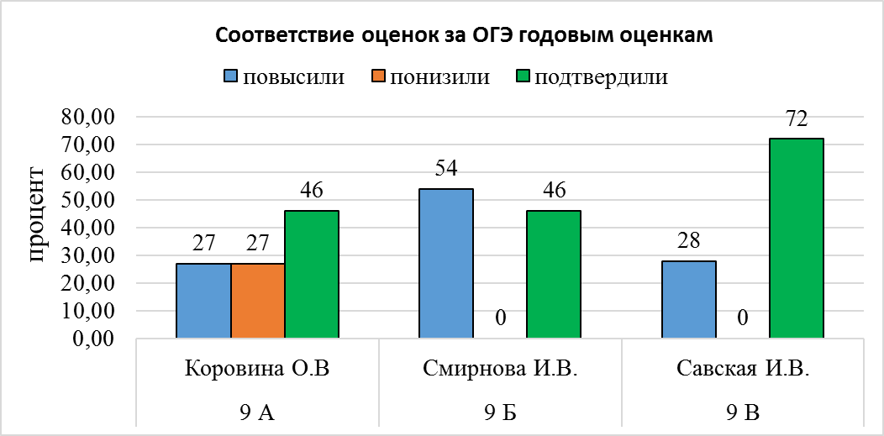
Таким образом, большинство учащихся 9 классов (55 %) подтвердили годовую оценку. Значительная доля повысивших годовую оценку (36 %) может свидетельствовать о возможном занижении текущих и годовых оценок учащимся. Особенно выражен такой результат у Смирновой И.В. в 9 Б классе. Снижение годовой оценки выражено у Коровиной О.В. в 9 А классе.
Результаты ОГЭ по предметам по выбору отражены в таблицах:

Информатика
Класс | Кол-во сдававших | Получили оценки |  |  |  | Успешность, % | Качество, % | средний балл | Учитель
 |  | 2 | 3 | 4 | 5
9А | 6 | 0 | 33%  (2ч) | 33% (2ч) | 33%  (2ч) | 100,00 | 66,67 | 4,0 | Клементьева И.В.
9Б | 11 | 0 | 18% (2ч) | 73% (8ч) | 9%  (1ч) | 100,00 | 81,82 | 3,9
9В | 16 | 6%  (1ч) | 6% (1ч) | 44% (7ч) | 44%  (7ч) | 93,75 | 87,50 | 4,3
ЛГ № 27 | 33 | 3% | 15% | 52% | 30% | 97 | 83,4 | 4,1

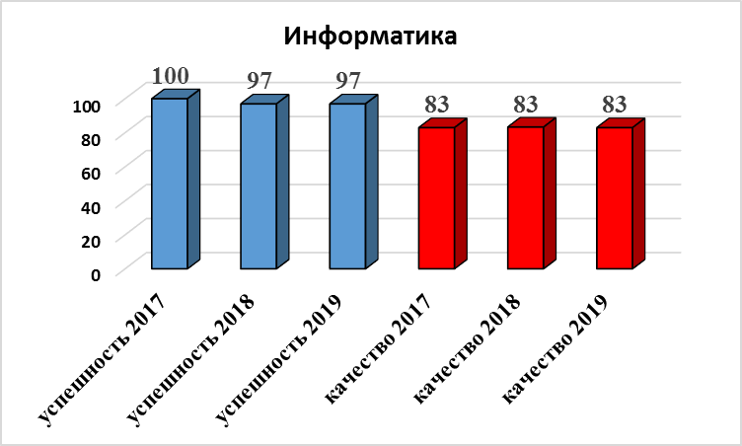
Качественный показатель сдачи ОГЭ по информатике достаточно высокий, что свидетельствует о качественной подготовке учащихся к государственной итоговой аттестации. Однако успешность сдачи ОГЭ остаётся не 100 %. Не справился с экзаменационной работой в основной срок Семёнов Н (9В). В резервные сроки Семёнов Н. справился с экзаменационной работой. Успешность составила 100 %.

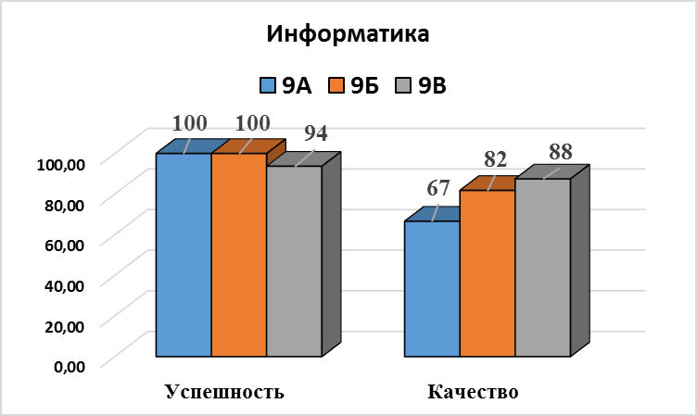
Качественный показатель выше в 9 В классе, что обосновано спецификой учебного плана. Обучающиеся данного класса изучали информатику со 2 класса по расширенной программе в объёме 2 часов в неделю.
Из 33 учащихся 9 классов, сдававших ОГЭ по информатике, 11 человек (33%) подтвердили годовую оценку, 18 человек (55%) повысили, 4 человека (12%) понизили годовую оценку.
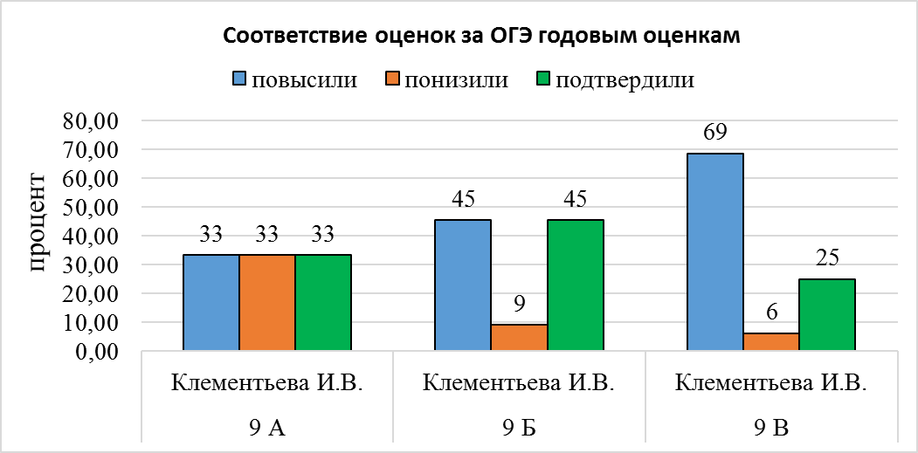
По классам соответствие экзаменационных оценок годовым отражено на диаграмме:
Большинство учащихся 9 классов повысили годовую оценку по информатике и ИКТ, что свидетельствует о возможном занижении учителем текущих оценок и необходимости контроля объективности текущих и итоговых оценок.

Обществознание
Класс | Кол-во сдававших | Получили оценки |  |  |  | Успешность, % | Качество, % | средний балл | Учитель
 |  | 2 | 3 | 4 | 5
9А | 16 | 0 | 50% (8ч) | 44% (7ч) | 6% (1ч) | 100 | 50,00 | 3,6 | Костянова А.К.
9Б | 15 | 0 | 13% (2ч) | 87% (13ч) | 0 | 100 | 86,67 | 3,9 | Костянова А.К.
9В | 13 | 0 | 62% (8ч) | 38% (5ч) | 0 | 100 | 38,46 | 3,4 | Костянова А.К.
ЛГ № 27 | 44 | 0 | 41% | 57% | 2% | 100 | 59,1 | 3,6
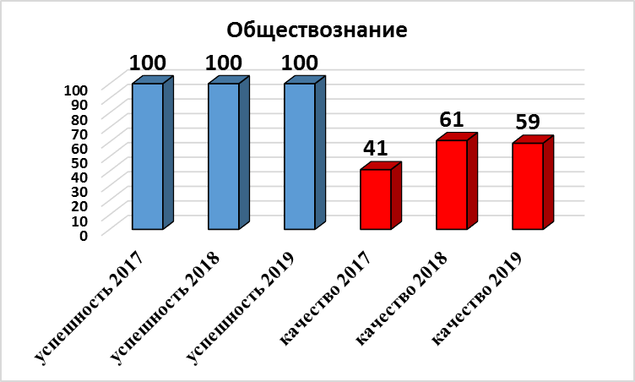
Качество сдачи ОГЭ по обществознанию на достаточном уровне. По сравнению с предыдущим учебным годом качественный показатель понизился. Достаточно большое количество выпускников получили отметку «3», что свидетельствует о необходимости обратить внимание на качество подготовки. Наиболее высокий показатель качества в 9 Б классе.

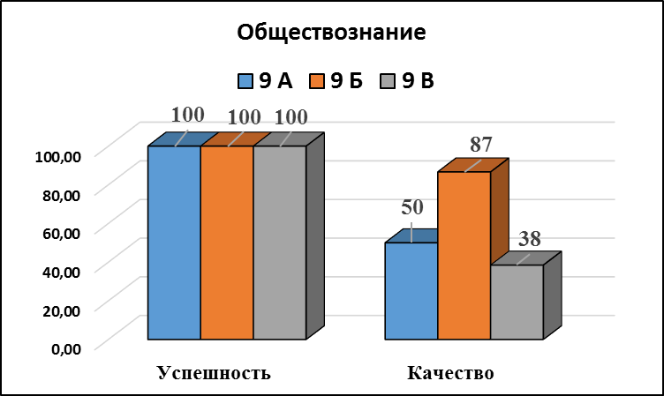
Из 44 человек, сдававших ОГЭ по обществознанию, 21 человек (48%) подтвердили годовую оценку, 6 человек (14%) повысили, а 16 человек (36%) – понизили годовую оценку. Процентное соотношение этих показателей по классам отражено на диаграмме:

Значительная доля понизивших годовую оценку может свидетельствовать о завышении текущих отметок учителем в течение года.
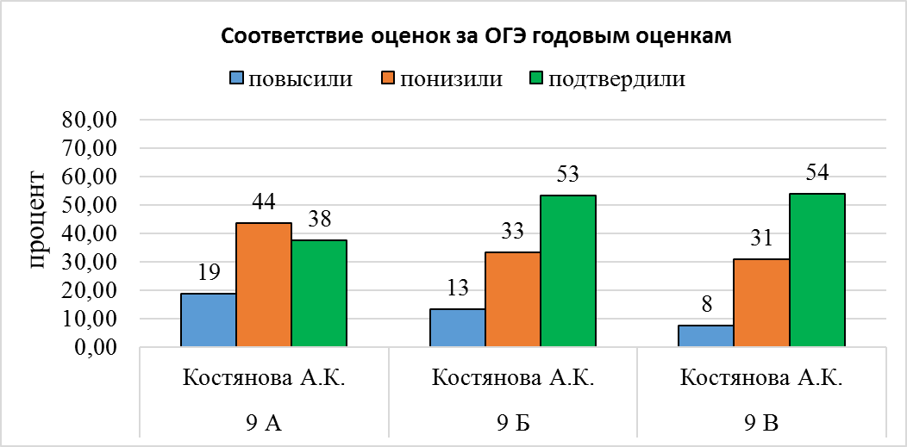

Биология
Класс | Кол-во сдававших | Получили оценки |  |  |  | Успешность, % | Качество, % | средний балл | Учитель
 |  | 2 | 3 | 4 | 5
9А | 6 | 0 | 50% (3ч) | 50% (3ч) | 0 | 100 | 50,00 | 3,5 | Фомина С.Л.
9Б | 8 | 0 | 38% (3ч) | 25% (2ч) | 38%  (3ч) | 100 | 62,50 | 4,0
9В | 6 | 0 | 17% (1ч) | 50% (3ч) | 33% (2ч) | 100 | 83,33 | 4,2
ЛГ № 27 | 20 | 0 | 35% | 40% | 25% | 100 | 65 | 3,9
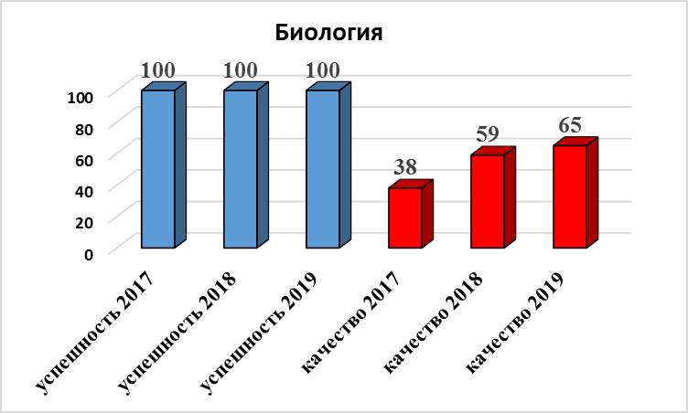
Качество сдачи ОГЭ по биологии на достаточном уровне. По сравнению с предыдущими периодами систематически наблюдается положительная динамика.
Высокий уровень качества в 9 В классе.

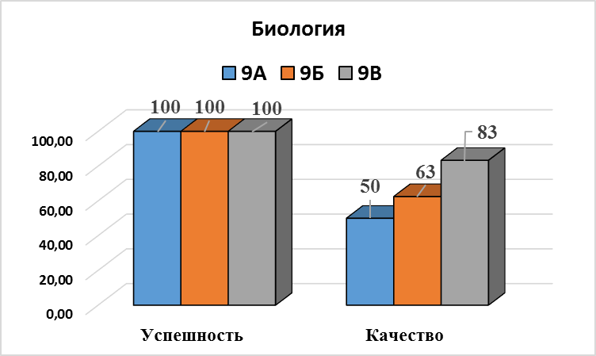
Из 20 учащихся, сдававших ОГЭ по биологии, 11 человек (55%) подтвердили годовую отметку, повысил годовую оценку 1 человек (5%), понизили годовую отметку 8 человек (40 %).

Эти данные по классам представлены на диаграмме:

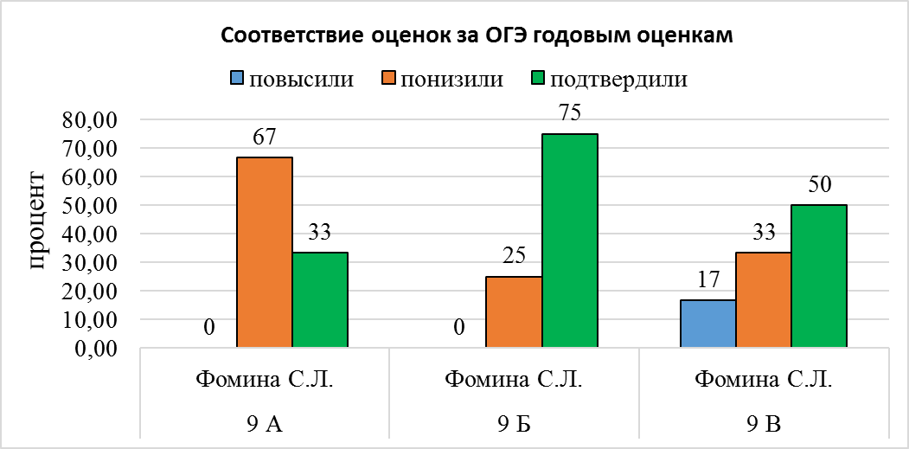
Большее количество учащихся подтвердили годовую оценку. Однако большая доля выпускников понизила свой результат, что может свидетельствовать о необъективности текущего и итогового оценивания обучающихся.

Физика
Класс | Кол-во сдававших | Получили оценки |  |  |  | Успешность, % | Качество, % | средний балл | Учитель
 |  | 2 | 3 | 4 | 5
9А | 4 | 0 | 50% (2ч) | 50% (2ч) | 0 | 100 | 50,00 | 3,5 | Кузьменко Е.В.
9Б | 3 | 0 | 0 | 100% (3ч) | 0 | 100 | 100,00 | 4,0
9В | 5 | 0 | 40% (2ч) | 60% (3ч) | 0 | 100 | 60,00 | 3,6
ЛГ № 27 | 12 | 0 | 33% | 67% | 0 | 100 | 66,7 | 3,6
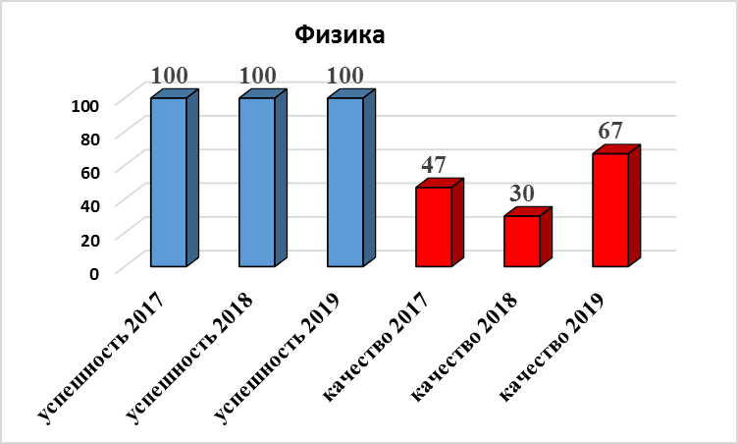
Качество сдачи ОГЭ по физике на достаточном уровне. По сравнению с предыдущими периодами в текущем году наблюдается положительная динамика. Высокое качество (100 %) в 9 Б классе.

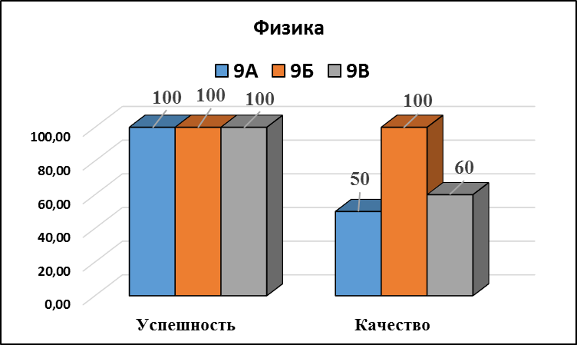
Из 12 учащихся 9 классов, сдававших ОГЭ по физике, 6 человек (50%) подтвердили годовую оценку, 1 человек (8%) повысил годовую оценку, понизили 5 человек (42%). Данные по классам отражены на диаграмме:
Половина выпускников, сдававших ОГЭ по физике, подтвердили годовую оценку.
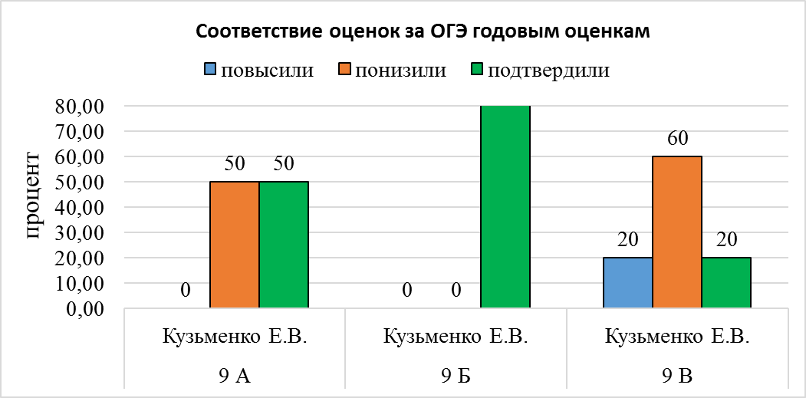
Достаточно большая доля учащихся понизили годовую отметку, что может свидетельствовать о завышении текущих и итоговых отметок. Особенно это выражено в 9 В классе. Это свидетельствует о необходимости контроля объективности итогового оценивания обучающихся 9 классов по физике.
Малочисленный выбор экзамена по физике свидетельствует об отсутствии интереса к изучению данного предмета у учащихся или о возможном наличии сложности в его изучении у учащихся.

Химия
Класс | Кол-во сдававших | Получили оценки |  |  |  | Успешность, % | Качество, % | средний балл | Учитель
 |  | 2 | 3 | 4 | 5
9А | 4 | 0 | 25% (1ч) | 25%  (1ч) | 50%  (2ч) | 100 | 75,00 | 4,3 | Воронцова Е.В.
9Б | 7 | 0 | 0 | 43% (3ч) | 57% (4ч) | 100 | 100,00 | 4,6
9В | 8 | 0 | 13% (1ч) | 25% (2ч) | 63% (5ч) | 100 | 87,50 | 4,5
ЛГ № 27 | 19 | 0 | 11% | 32% | 58% | 100 | 90 | 4,5
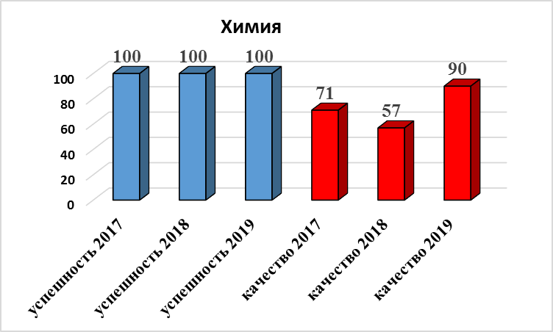
Показатели качества и среднего балла на высоком уровне. Наблюдается положительная динамика показателя качества по сравнению с предыдущим учебным годом. За последние 3 года это самый высокий результат. Наиболее высокое качество (100%) в 9 Б классе.

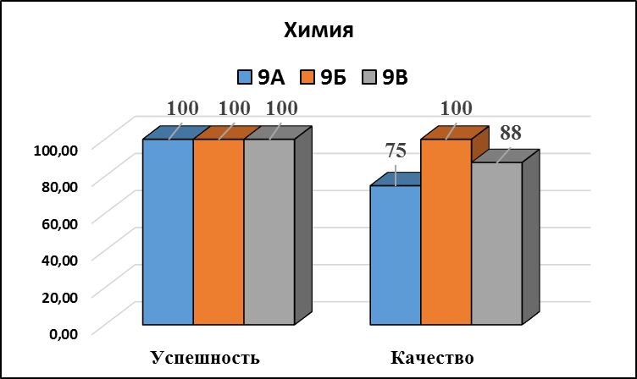

Из 19 учащихся, сдававших ОГЭ по химии, 10 человек (53 %) подтвердили годовую оценку, 4 человека (21 %) повысили, 5 человек (26 %) понизили годовую отметку. Данные по классам отражены на диаграмме.

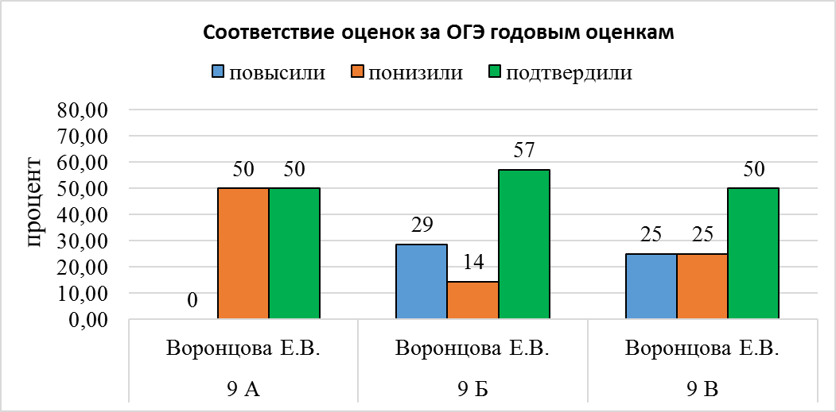
Большинство выпускников подтвердили годовую оценку. Достаточно большой процент учащихся повысили годовую оценку, что может свидетельствовать о возможном занижении текущих и итоговых оценок.

Английский язык
Класс | Кол-во сдававших | Получили оценки |  |  |  | Успешность, % | Качество, % | средний балл | Учитель
 |  | 2 | 3 | 4 | 5
9А | 3 | 0 | 0 | 33%  (1ч) | 67%  (2ч) | 100 | 100 | 4,7 | Шлипакова Н.Б.
 | 3 | 0 | 0 | 67%  (2ч) | 33%  (1ч) | 100 | 100 | 4,3 | Самыловская М.В.
9Б | 4 | 0 | 0 | 0 | 100 %  (4ч) | 100 | 100 | 5 | Жукова Я.И
9В | 1 | 0 | 0 | 100%  (1ч) | 0 | 100 | 100 | 4 | Чертова А.С.
ЛГ № 27 | 11 | 0 | 0 | 36% | 64% | 100 | 100 | 4,6
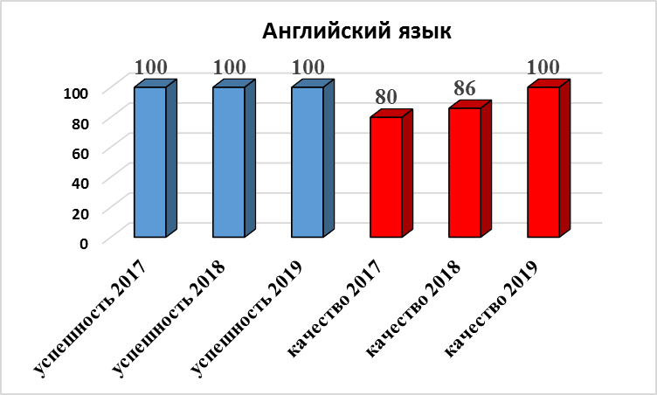
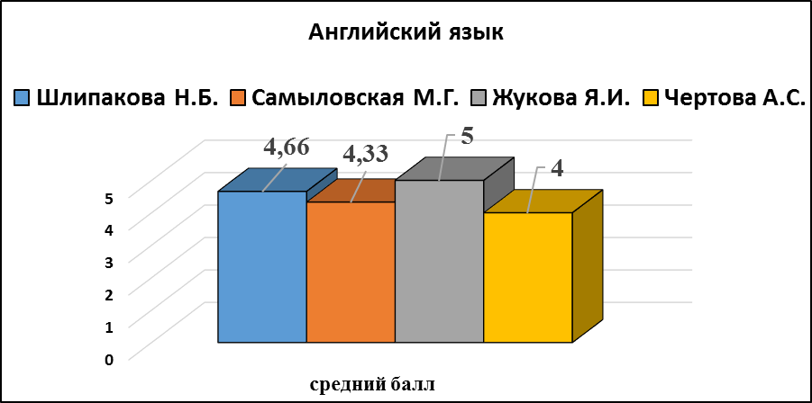
В текущем году уменьшилось количество сдававших английский язык по сравнению с предыдущим годом. Доля сдающих ОГЭ среди тех, кто изучал иностранный язык на углублённом уровне, остаётся незначительной. Качество сдачи экзамена на оптимальном уровне. По сравнению с предыдущим годом качество повысилось. На протяжении последних трёх лет наблюдается положительная динамика.
Наиболее высокий показатель среднего балла у Жуковой Я.И. Все её выпускники сдали ОГЭ по английскому языку на отметку «отлично». При этом учитель подготовил наибольшее количество участников ОГЭ.
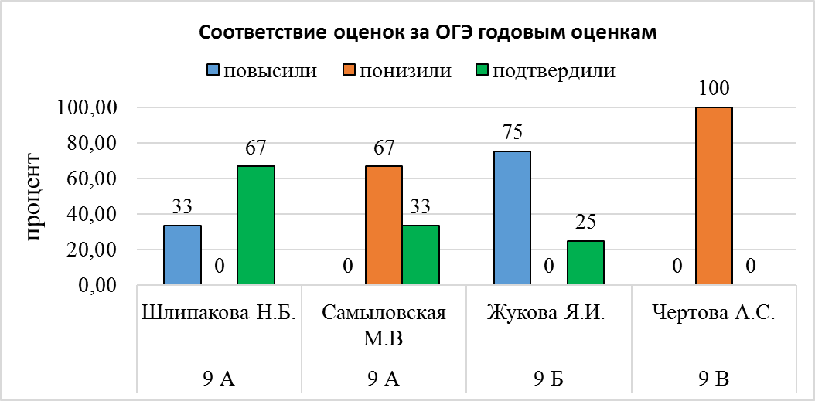
Из 11 человек, сдававших ОГЭ по английскому языку, 4 человека (36 %) подтвердили годовую отметку, 4 человека (36 %) повысили годовую оценку.
Большая доля тех, кто повысил свою годовую оценку у учителя Жуковой Я.И. что может свидетельствовать о возможном занижении текущих отметок обучающихся.
Малочисленный выбор экзамена по английскому языку свидетельствует об отсутствии интереса к изучению данного предмета у учащихся или о возможном наличии сложности в его изучении у учащихся.
География
Класс | Кол-во сдававших | Получили оценки |  |  |  | Успешность, % | Качество, % | средний балл | Учитель
 |  | 2 | 3 | 4 | 5
9 А | 10 | 0 | 60%  (6ч) | 40%  (4ч) | 0 | 100 | 40 | 3,4 | Тризно Е.О.
9 В | 1 | 0 | 0 | 100%  (1ч) | 0 | 100 | 100 | 4
ЛГ № 27 | 11 | 0 | 55% | 46% | 0 | 100 | 46 | 3,5

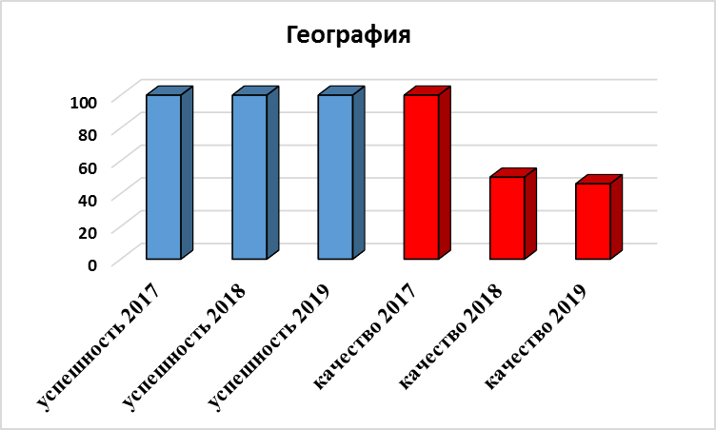
Общий качественный показатель на допустимом уровне. В течение последний трёх лет наблюдается отрицательная динамика показателя качества с одновременным увеличением количества обучающихся. Малочисленный выбор экзамена по географии свидетельствует об отсутствии интереса к изучению данного предмета у учащихся или о возможном наличии сложности в его изучении у учащихся.
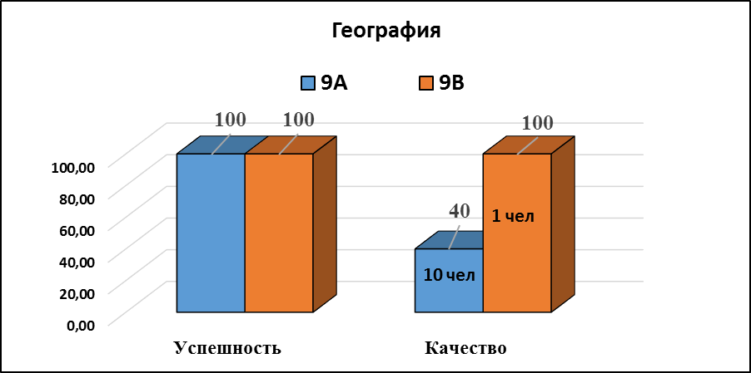
Из 11 выпускников, сдававших ОГЭ по географии, 8 человек (73 %) подтвердили свою годовую оценку, 2 человека (18 %) повысили годовую оценку, 1 человек (9 %) понизил годовую оценку.
Большинство выпускников, сдававших ОГЭ по географии, подтвердили годовую оценку. Это свидетельствует об объективности итогового оценивания.
Данные по классам отражены на диаграмме:
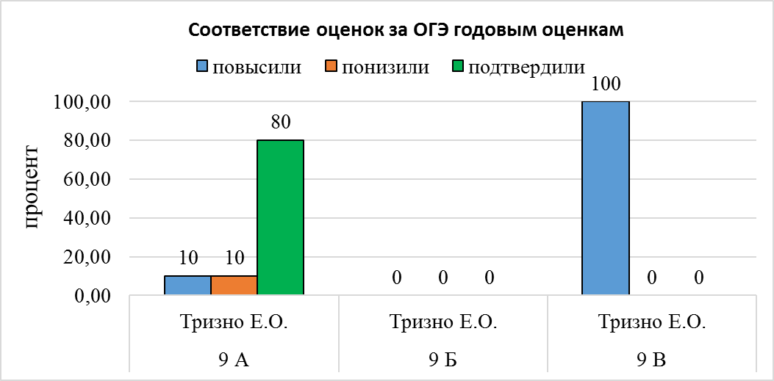

Немецкий язык
Класс | Кол-во сдававших | Получили оценки |  |  |  | Успешность, % | Качество, % | средний балл | Учитель
 |  | 2 | 3 | 4 | 5
9Б | 2 | 0 | 0 | 50%  (1ч) | 50 %  (1ч) | 100 | 100 | 4,5 | Плаксина Е.А.
ЛГ № 27 | 2 | 0 | 0 | 50% | 50% | 100 | 100 | 4,5
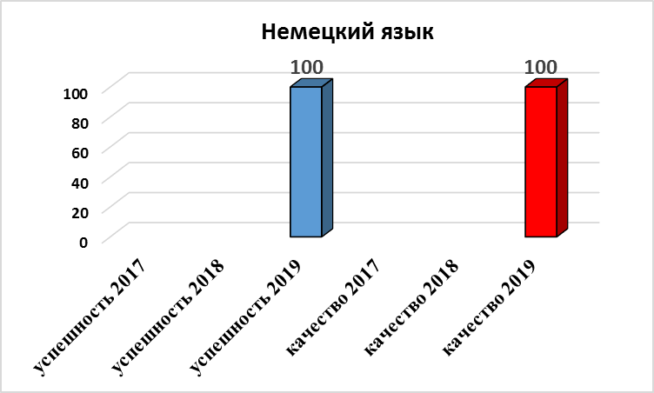

В текущем году первый раз обучающиеся МБОУ «ЛГ № 27» сдавали ОГЭ по немецкому языку. Доля сдающих ОГЭ среди тех, кто изучал иностранный язык на углублённом уровне, незначительна. Качество сдачи экзамена на оптимальном уровне.
Из 2 человек, сдававших ОГЭ по немецкому языку, 1 человека (50 %) подтвердил годовую отметку, 1 человек (50 %) понизил годовую оценку. Малочисленный выбор экзамена по немецкому языку свидетельствует об отсутствии интереса к изучению данного предмета у учащихся или о возможном наличии сложности в его изучении у учащихся.

Литература
Класс | Кол-во сдававших | Получили оценки |  |  |  | Успешность, % | Качество, % | средний балл | Учитель
 |  | 2 | 3 | 4 | 5
9 Б | 2 | 0 | 0 | 50%  (1ч) | 50%  (1ч) | 100 | 100 | 4,5 | Кудрявцева Н.В.
ЛГ № 27 | 2 | 0 | 0 | 50% | 50% | 100 | 100 | 4,5
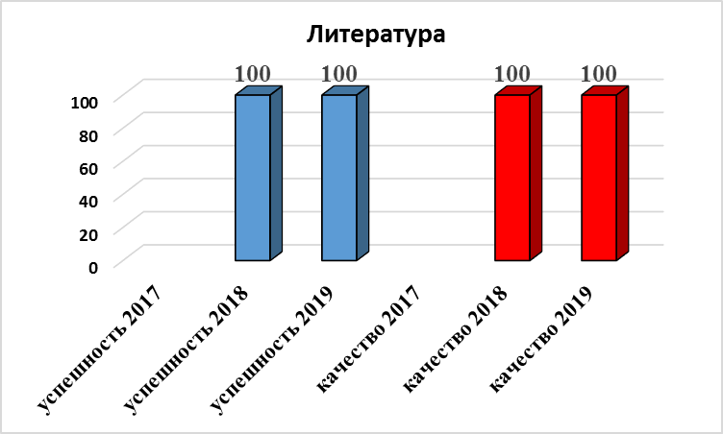
Общий качественный показатель на высоком уровне. Годовая оценка подтверждена у 1 человека (50 %), 1 человек (50 %) повысил годовую оценку. Однако малочисленный выбор экзамена по литературе свидетельствует об отсутствии интереса к изучению данного предмета у учащихся или о возможном наличии сложности в его изучении у учащихся.

Успешность сдачи ОГЭ в основные сроки в 2017 - 2019 годах отражена на диаграмме:
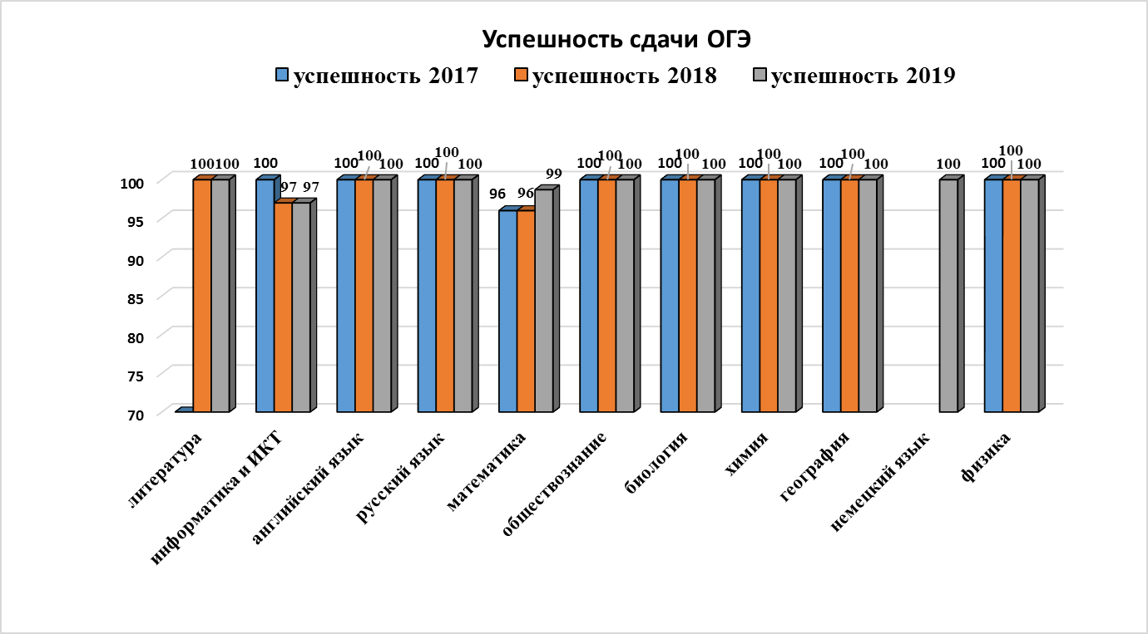
После сдачи ОГЭ в резервные дни в основной период обучающиеся, не справившиеся с экзаменационной работой по математике, успешно справлялись с повторной работой. Успешность сдачи ОГЭ по математике по математике 100 %. По информатике лишь в 2018 году 1 выпускник вышел на пересдачу в сентябрьские сроки. По математике наблюдается положительная динамика показателя успешности сдачи ОГЭ в основные сроки.
Качество сдачи ОГЭ в 2017-2019 годах отражено на диаграмме:
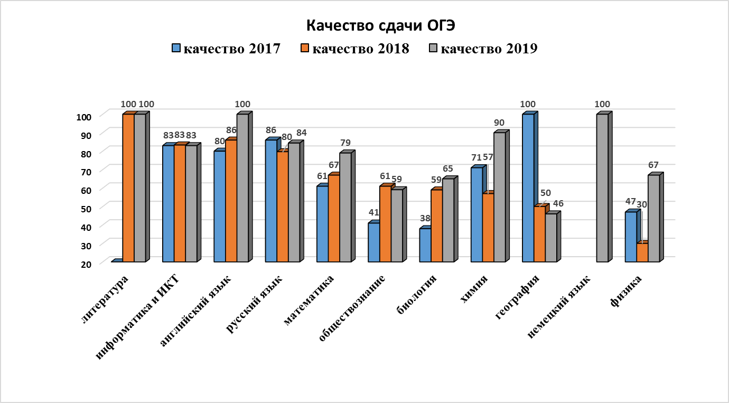

Сравнительный анализ качества сдачи ОГЭ в 2017 - 2019 годах отражён на диаграмме показывает систематическое повышение качества сдачи ОГЭ по математике, английскому языку, биологии. По сравнению с предыдущим годом увеличился показатель качества и по русскому языку, химии, физике. Снизилось качество сдачи ОГЭ по сравнению с предыдущим годом по обществознанию, географии. По географии наблюдается систематическое снижение качественного показателя. Снижение качества по географии частично связано с увеличением количества выпускников, сдававших ОГЭ: в 2017 году – 1 человек, в 2018 году – 10 человек, в 2019 году – 11 человек. С целью выявления причин снижения качества необходим контроль организации повторения по географии при подготовке к ГИА.
Средний балл ОГЭ по предметам представлен на диаграмме:
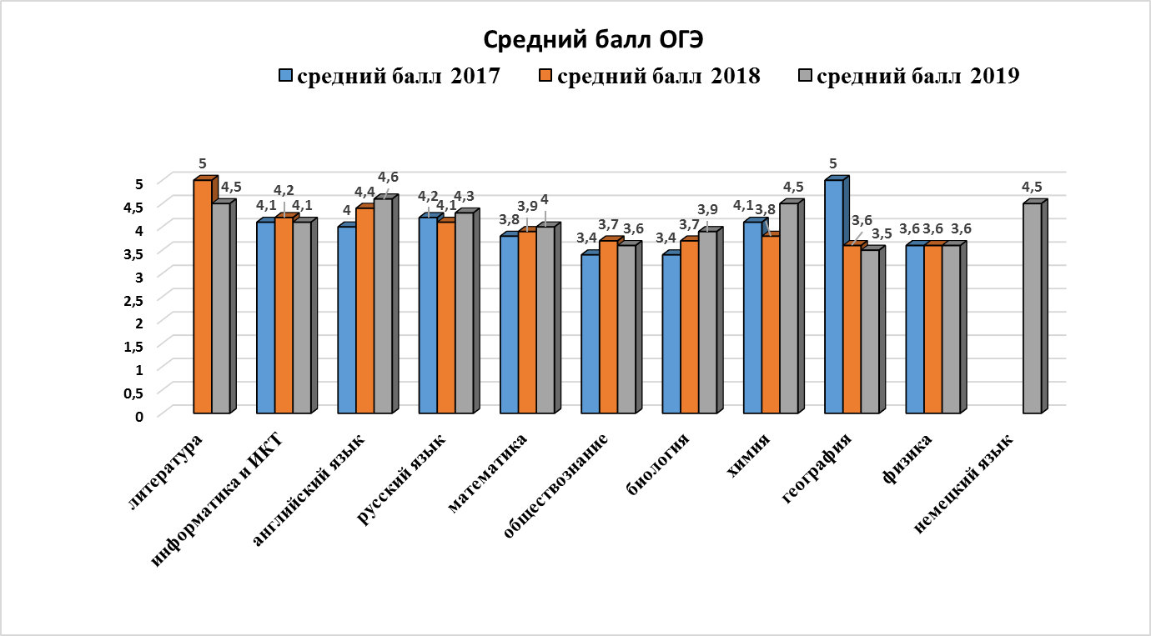

По сравнению с предыдущим учебным годом повысился средний балл ОГЭ по английскому языку, русскому языку, математике, химии, биологии.
Выводы и рекомендации:
В основном подготовка выпускников 9 классов на хорошем уровне. Однако, учитывая вышесказанное необходимо совершенствовать работу по подготовке к государственной итоговой аттестации.
По результатам выбора экзаменов необходимо проводить анкетирование учащихся с целью выявления возможных проблем в изучении предметов с нулевым или малочисленным выбором. Необходимо провести работу по увеличению выбора предметов углублённого изучения.
Администрации необходимо поставить на контроль объективность текущего оценивания учителями, работу учителей математики со слабоуспевающими учащимися по подготовке к ГИА, организацию повторения учебного материала 5-8 классов в 9 классе.
Администрации МБОУ «ЛГ № 27» необходимо продумать формы контроля подготовки к ОГЭ, контроля форм работы по повышению качества преподавания географии и истории (учащиеся не выбрали для сдачи ОГЭ историю), английского и немецкого языка в классах углублённого изучения.
Учителям английского и немецкого языков в классах с углублённым изучением указанных предметов необходимо продумать формы работы по повышению мотивации учащихся к осознанному изучению языка, формы работы по повышению качества обучения, способствующего повышению уверенности в своих знаниях, формированию интереса к дальнейшему изучению языков на углублённом уровне.

- Государственная итоговая аттестация выпускников 11 классов
Выпускники 11 класса проходили итоговую аттестацию в форме и по материалам ЕГЭ. Всего участвовали 58 человек, которые сдавали два обязательных предмета (русский язык и математику (базовый или профильный уровни по выбору учащихся) и предметы по выбору.
Выпускники 11 классов выбрали для сдачи ЕГЭ следующие предметы:

предмет | Количество участников
 | 2017 год | 2018 год | 2019 год
русский язык | 55 | 30 | 58
математика (Б) | 55 | 30
математика (П) | 34 | 20
обществознание | 29 | 6
биология | 15 | 8
физика | 14 | 16
химия | 12 | 8
информатика | 9 | 7
история | 8 | 1
английский язык | 6 | 3
литература | 3 | 1

Русский язык сдавали все выпускники. Выбор остальных предметов ЕГЭ отражён на диаграмме:
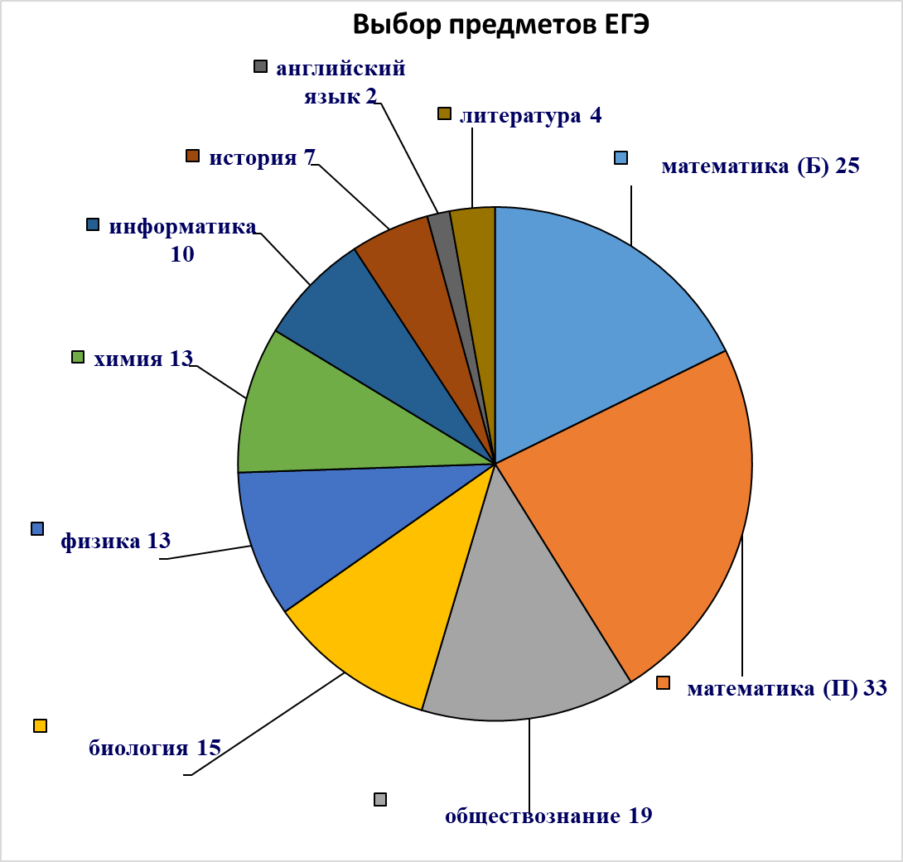
Динамика выбора предметов за последние три года представлена на диаграмме:
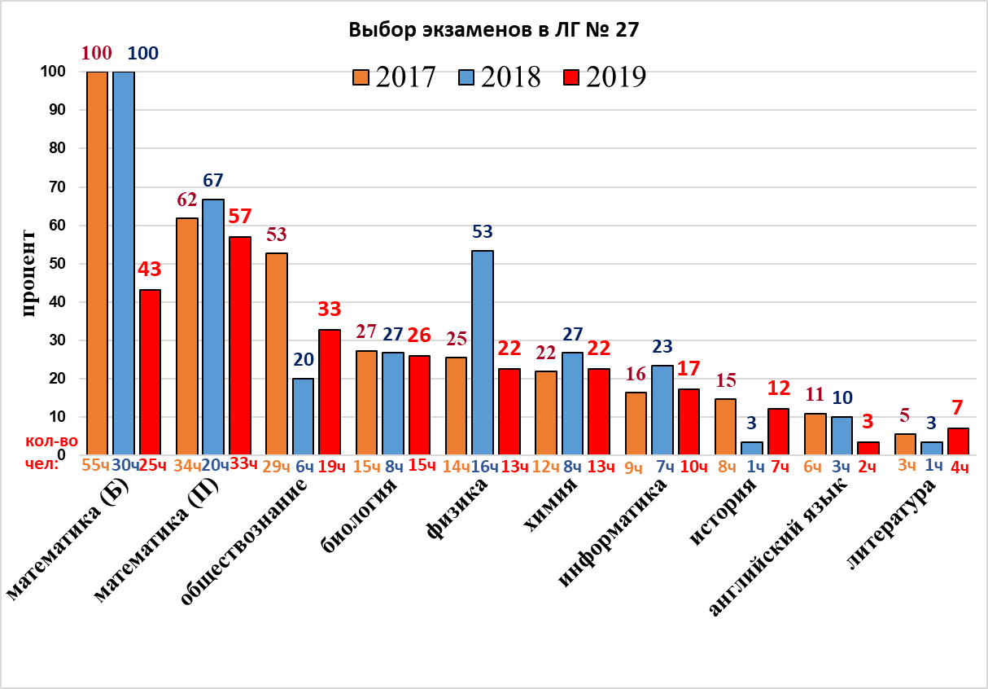
Более половины всех выпускников 2019 года сдавали математику профильного уровня. Наименьшее количество учащихся выбрали литературу, английский язык, историю. По сравнению с предыдущим годом уменьшился процент выбора математики профильного уровня, физики, химии, информатики, английского языка, увеличился процент выбора обществознания, истории, литературы.
ЕГЭ по русскому языку и математике все выпускники прошли успешно, набрав необходимое количество баллов для получения аттестата.

Русский язык

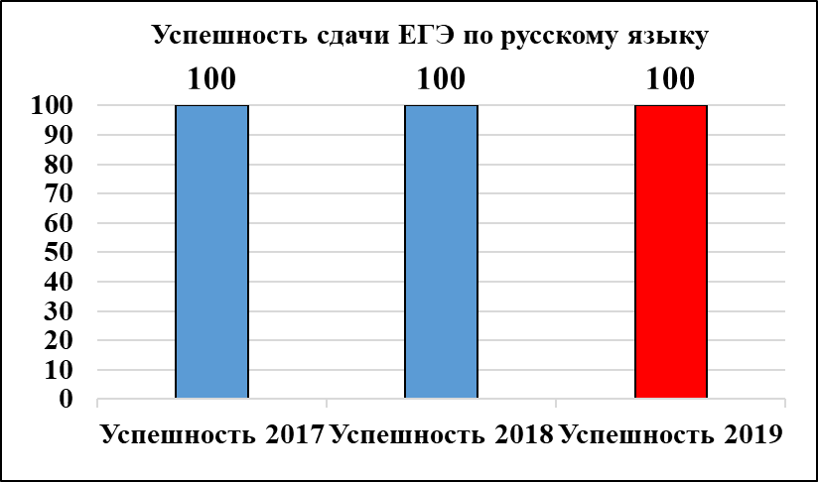
По русскому языку минимальная граница 24 балла. Успешность сдачи ЕГЭ на протяжении последних трёх лет стабильна и составляет 100 %.

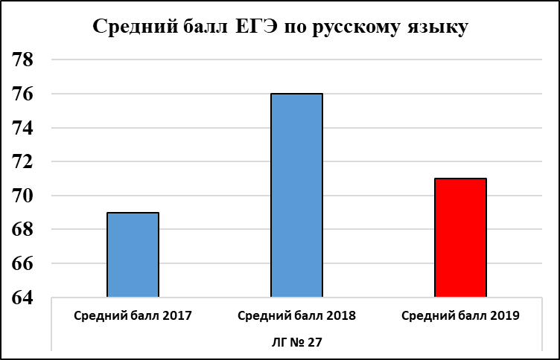
Средний балл ЕГЭ по русскому языку снизился по сравнению с предыдущим годом и составил 71 балл.

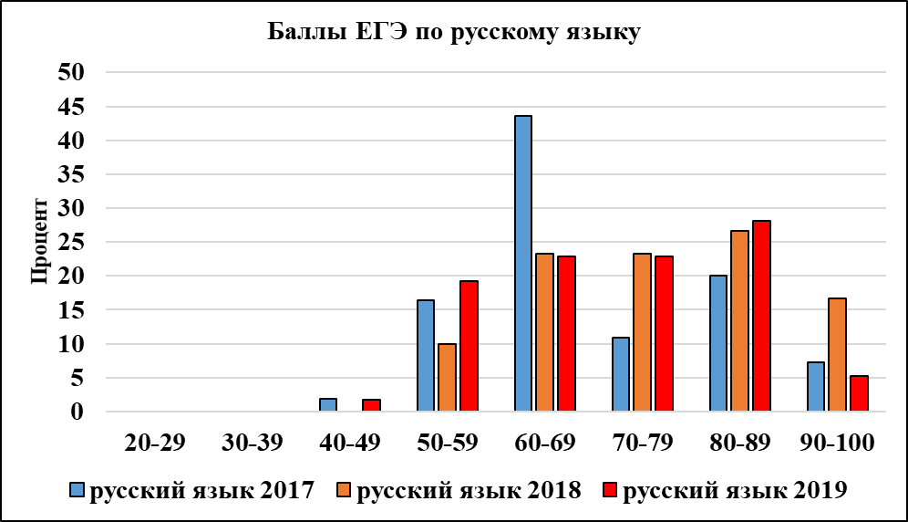
Большинство учащихся набрали 70-89 баллов. В текущем году увеличилась доля выпускников, получивших 80-89 баллов, уменьшилась доля выпускников, получивших более 90 баллов доя выпускников, получивших 50-59 баллов.
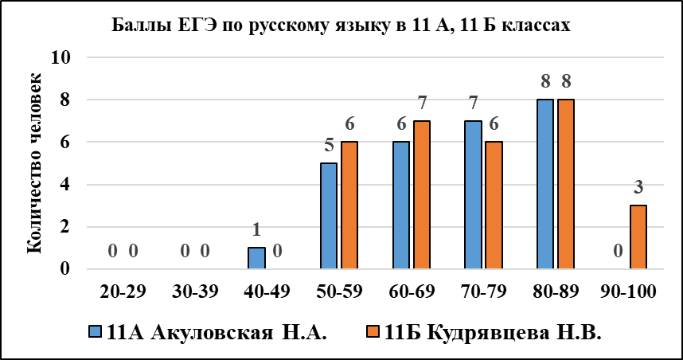
Выше 90 баллов по русскому языку набрали следующие выпускники: Подмарькова Наталья, Швалёва Анастасия (96), Келарева Дарья (91).
По классам баллы распределены следующим образом:

Математика (базовый уровень)

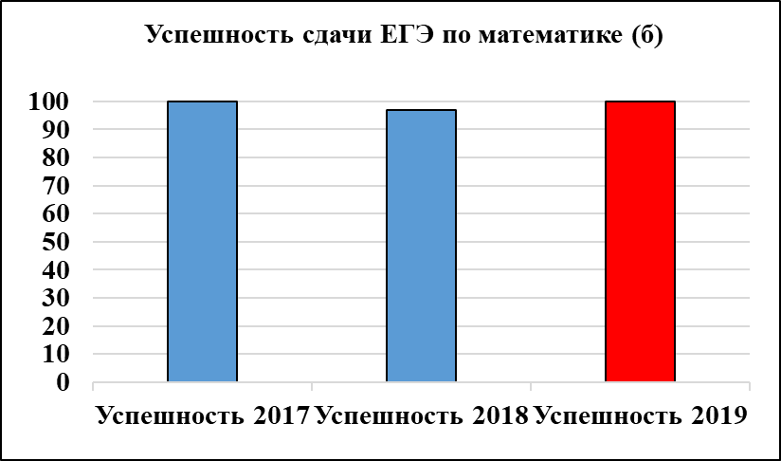
ЕГЭ по математике базового уровня сдавали все 25 выпускников, что составило 43 % обучающихся 11 классов. Все участники справились с экзаменационной работой в основной срок. Успешность выполнения работы в 2019 году 100 %, это выше соответствующего показателя предыдущего учебного года.

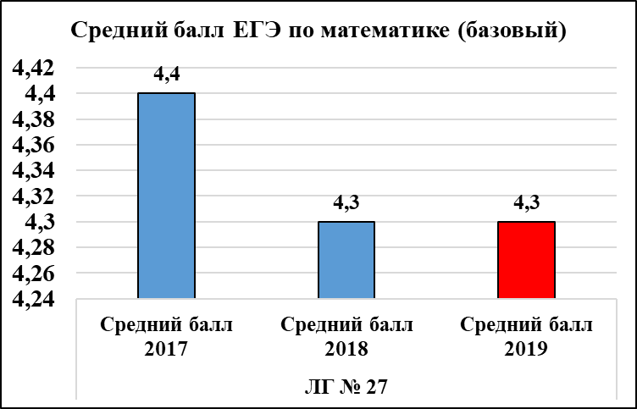
Качество выполнения работы составило 92 %, что на 8,7 % выше, чем в предыдущий учебный год. Средний балл 4,3.

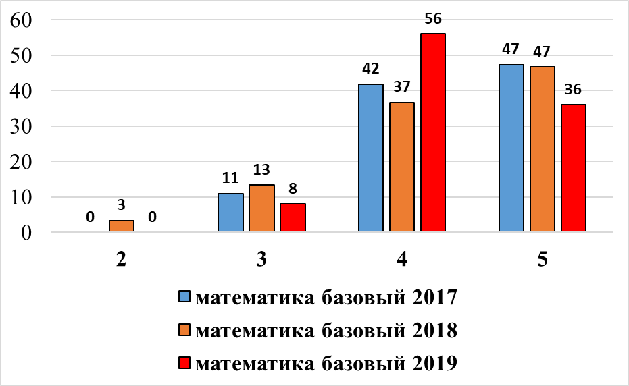

Процент учащихся, получивших оценки 3, 4, 5 по классам отражен на диаграмме:

Математика (профильный уровень)

ЕГЭ по математике профильного уровня выбрали 33 человека. Минимальная граница ЕГЭ по математике профильного уровня 27 баллов. Не преодолели минимальную границу выпускники 11 А класса Мальцев Олег (23), Мамонов Руслан (9). После пересдачи ЕГЭ по математике в резервные сроки Мальцев Олег преодолел минимальную границу, Мамонов Руслан успешно пересдал математику на базовом уровне. На уровне минимальной границы 27 баллов сдали выпускники 11 А класса Рогова Дарья, Щиклина Марина, Манойлова Марианна. Успешность сдачи экзамена составила 93,9 % (на 3,9 % больше, чем в предыдущий учебный год). На протяжении последних трёх лет успешность сдачи ЕГЭ по математике профильного уровня менее 100 %.

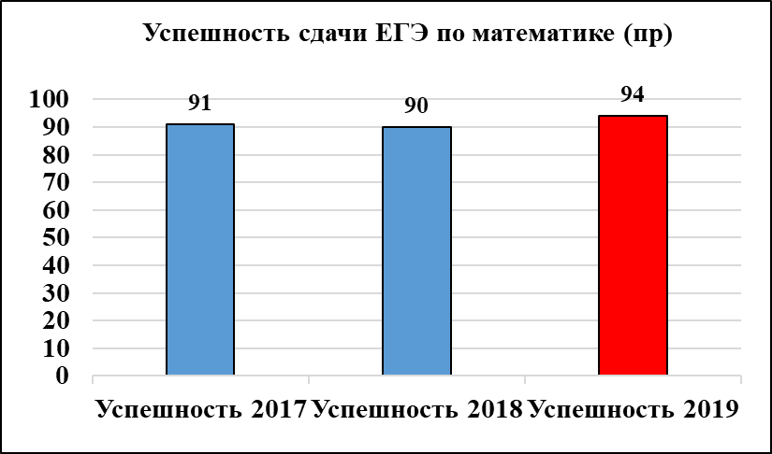

Средний балл 50, что выше соответствующего показателя прошлого года на 6 баллов.

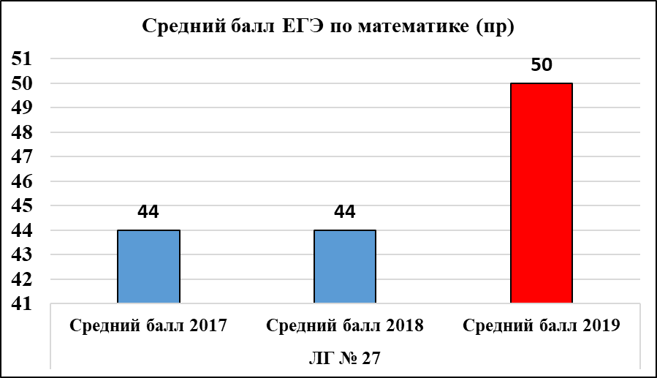

Распределение выпускников по набранным баллам отражено на следующей диаграмме:
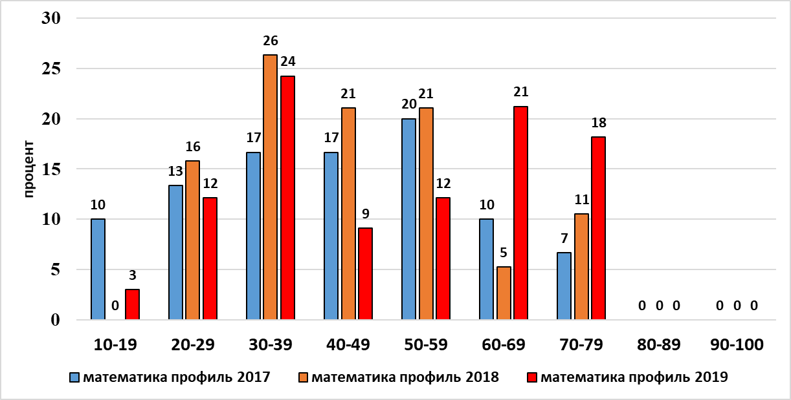

Более 70 баллов набрали следующие выпускники: Сафиуллин Марат (72), Трухин Денис (72), Журавлёва Ульяна (74), Залужский Артём (78).
По классам баллы распределены следующим образом:

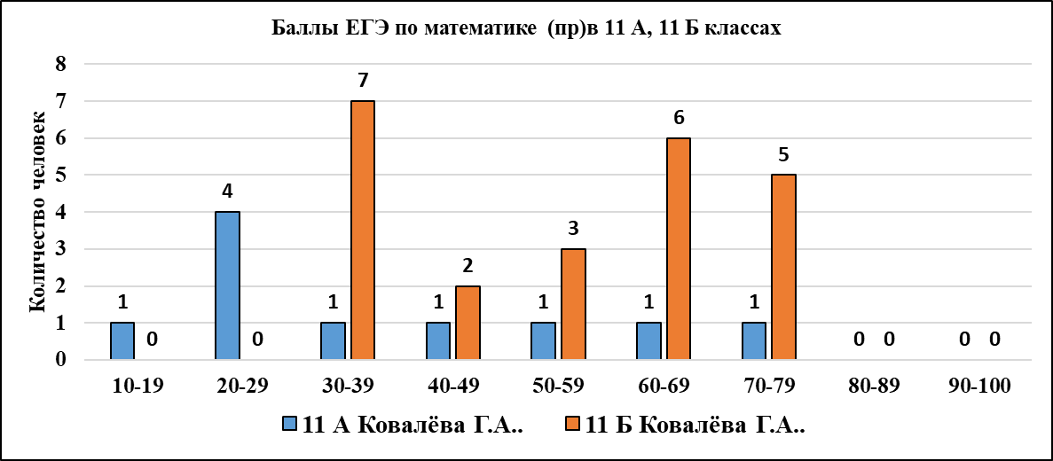

В 2019 году процент выпускников, набравших более 60 баллов возрос, а процент выпускников, набравших менее 60 баллов значительно уменьшился, что свидетельствует о положительной динамике качества подготовки. Однако, остаётся достаточно большая доля выпускников, набравших менее 30 баллов, что указывает на недостаточно осознанный выбор ЕГЭ по математике профильного уровня.

Обществознание

ЕГЭ по обществознанию сдавали 19 выпускников: 18 человек из 11 А класса гуманитарного профиля и 1 человек из 11 Б класса. Минимальная граница 42 балла. Не преодолели минимальную границу: 1 человек из 11 Б класса - Ситникова Ксения (25), 3 человека из 11 А класса – Рогова Дарья (31), Мошкин Александр (31), Меринова Екатерина (41). Успешность составила 78,9 %, что ниже соответствующего показателя (83%) по МБОУ «ЛГ №27» за предыдущий год.
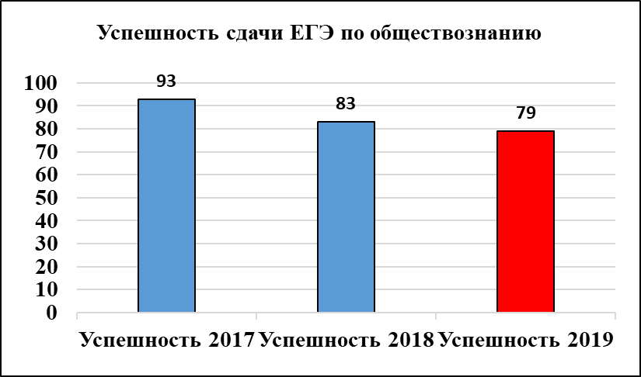

Динамика показателя успешности отрицательная.
Средний балл 53 ниже соответствующего показателя по МБОУ «ЛГ № 27» за предыдущий год (63).
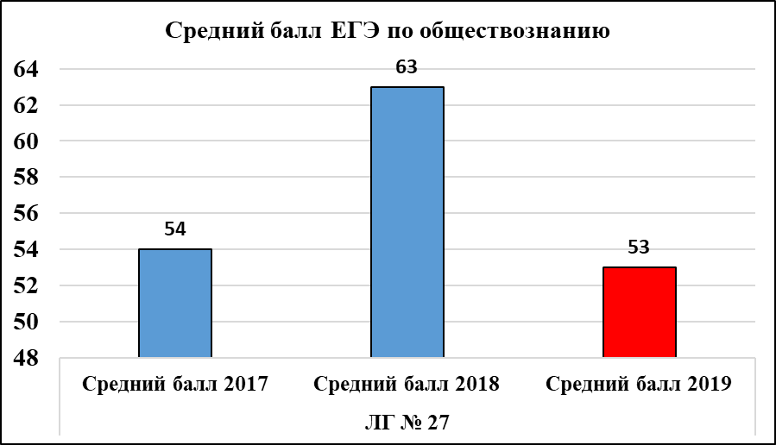

Динамика среднего балла отрицательная.
Наиболее высокие баллы у следующих выпускников: Антроповская Екатерина (84), Журавлёва Ульяна (76).
Распределение по баллам отражено на диаграмме:
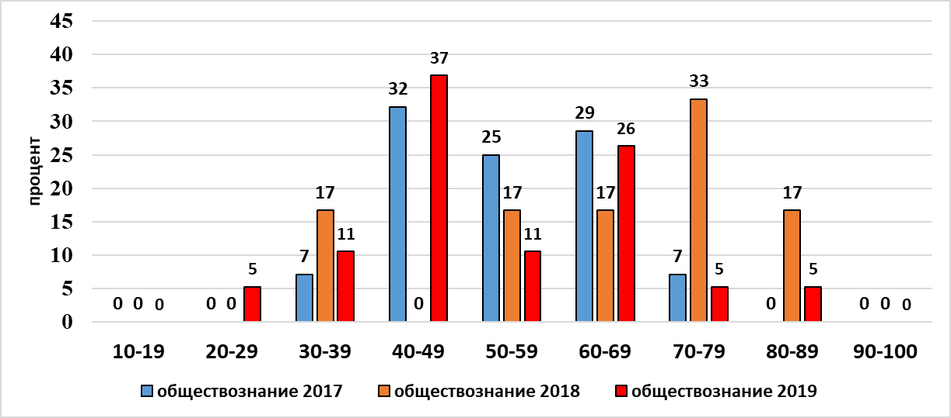

В 2019 году уменьшилась доля выпускников, набравших 70-89 баллов с одновременным уменьшением доли выпускников, набравших 20-29, 40-49, 60-69 баллов. Средний балл не изменился. В целом, динамика показателей сдачи ЕГЭ по обществознанию отрицательная. Учителю обществознания необходимо продумать работу по повышению качества подготовки выпускников к ГИА.

Биология

ЕГЭ по биологии сдавали 15 человек: 3 выпускника 11 А класса гуманитарного профиля и 12 выпускников 11 Б класса группы химико-биологического профиля. Минимальная граница 36 баллов. Все учащиеся преодолели минимальную границу. На минимальном уровне (36 баллов) выполнила экзаменационную работу Кокорина Дарина (11 А). Успешность сдачи экзамена 100 %.

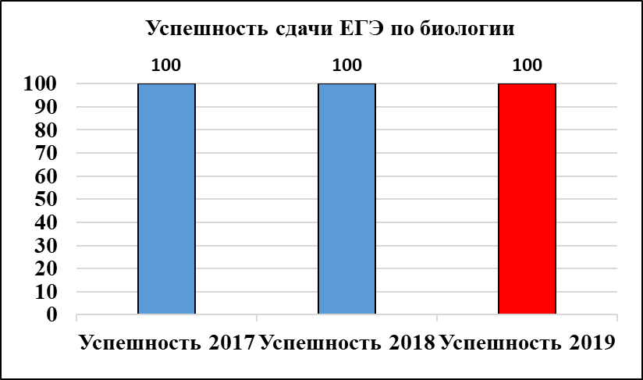

Средний балл 59 выше аналогичного показателя за предыдущий год на уровне МБОУ «ЛГ № 27» (49). Динамика качества положительная.

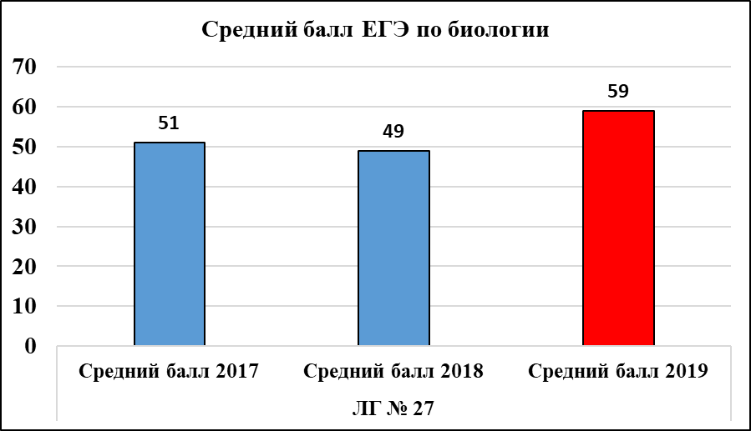

Распределение количества выпускников по баллам отражено на диаграмме:
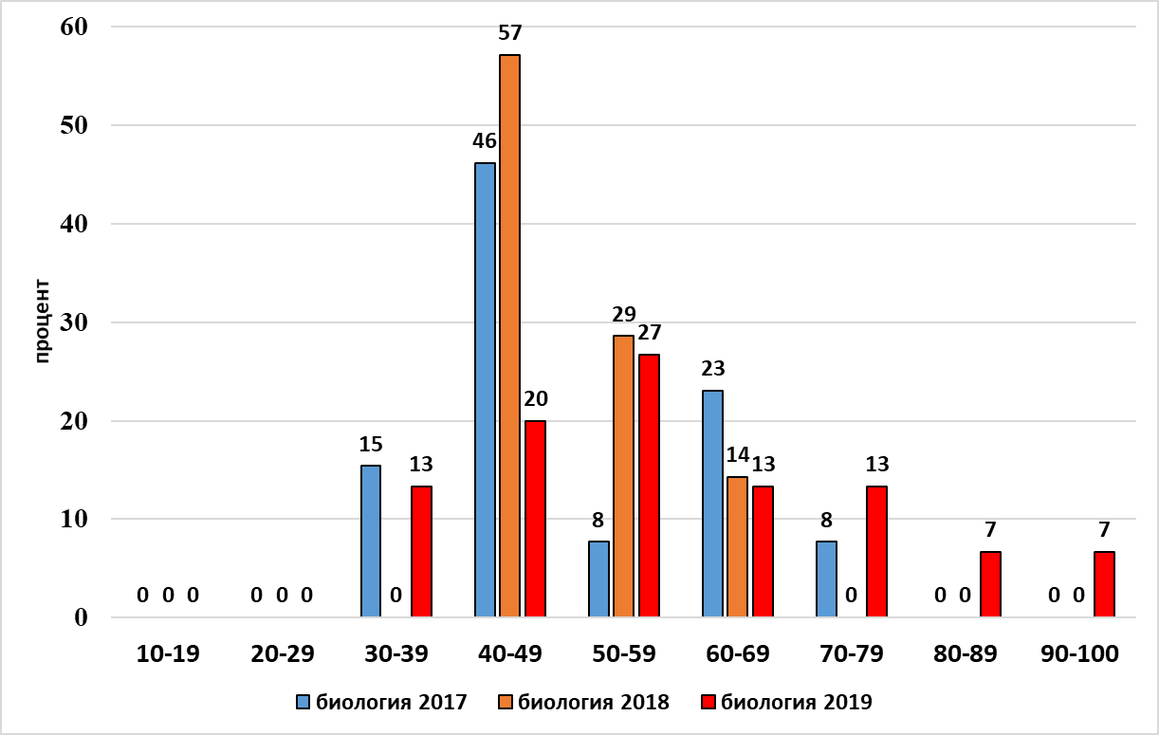

Наибольшее количество человек получили 50-59 баллов. Наибольшие баллы у Бокаревой Карины (96), Ипатова Алексея (84), Келаревой Дарьи (76).
Распределение баллов по классам представлено на диаграмме:

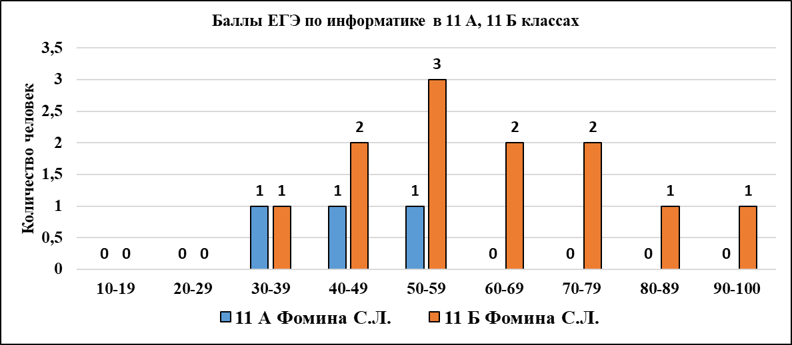

В 2019 году возросла доля выпускников, получивших 40-59 баллов при одновременном уменьшении доли выпускников, набравших 70-100 баллов с одновременым уменьшением доли выпускников, набравших 30-69 баллов. Динамику качества подготовки к ЕГЭ можно считать положительной.

Физика
ЕГЭ по физике выбрали 13 человек. Минимальная граница 36 баллов. Все выпускники получили более высокий балл. Успешность сдачи экзамена составила 100 %. Наблюдается стабильность показателя успешности сдачи ЕГЭ по физике.
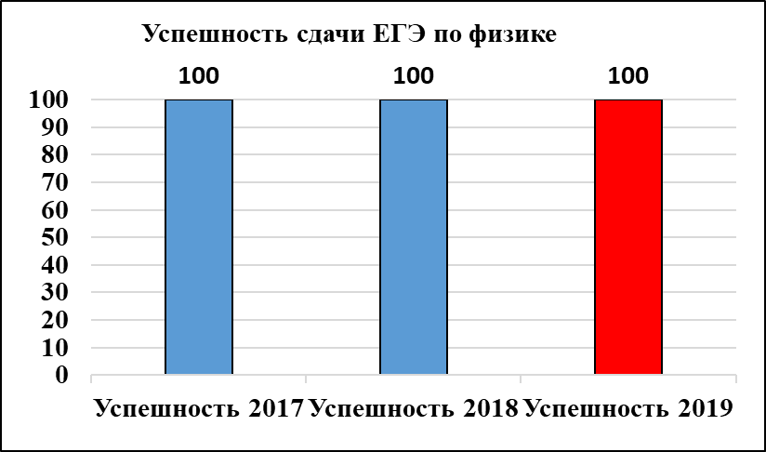

Средний балл 53 ниже аналогичного показателя предыдущего года на 4 балла, т.е. наблюдается отрицательная динамика.
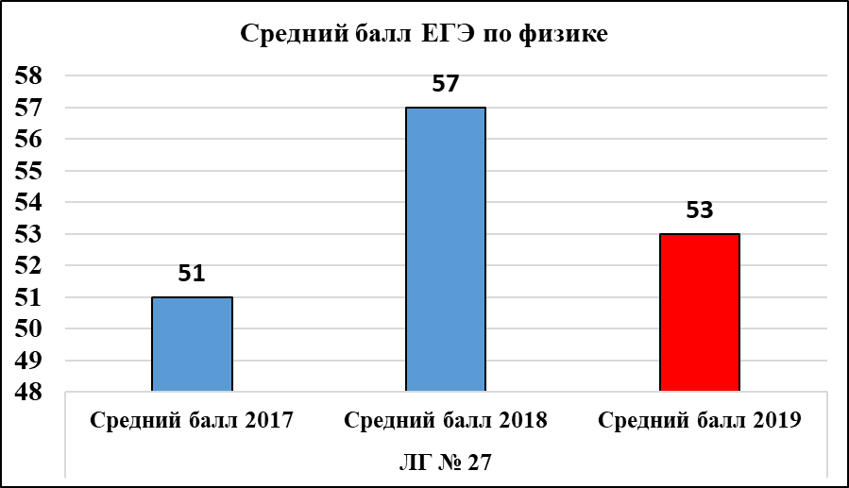

Распределение количества выпускников по баллам отражено на диаграмме:

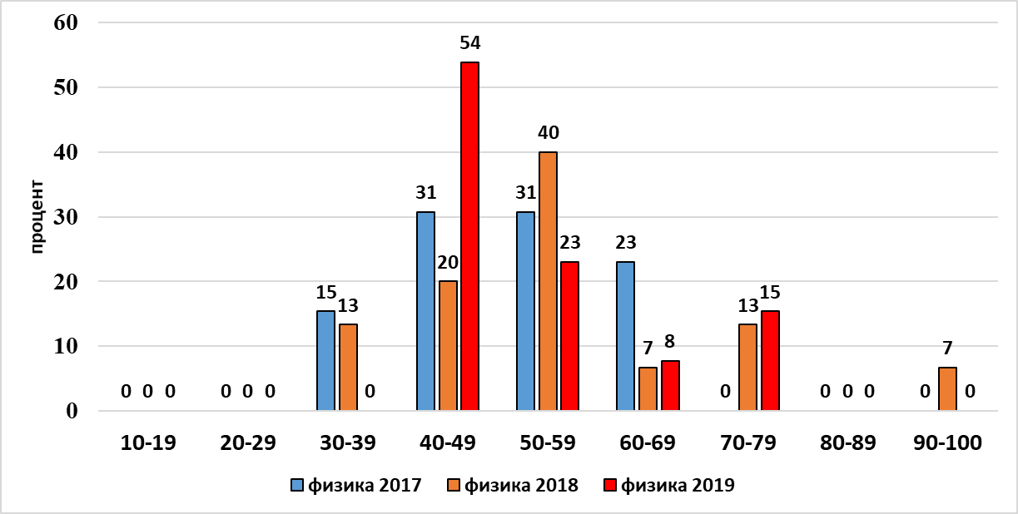
В текущем году не было выпускников, набравших низкое количество баллов (10-39). Однако, большое количество человек получили 40-49 баллов. Доля таких обучающихся значительно возросла по сравнению с предыдущими годами. В 2019 году нет и выпускников, набравших более 70 баллов.
По классам баллы распределены следующим образом:

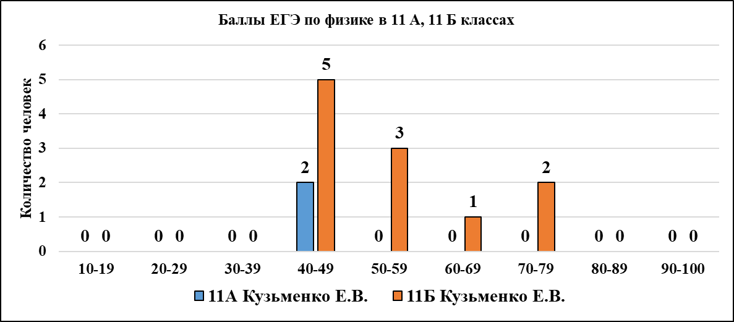

Наибольшие баллы получили: Трухин Денис (70), Подмарькова Наталья (70). По сравнению с предыдущим годом увеличилась доля набравших средние баллы и уменьшилась доля набравших более высокие баллы. В 11 Б классе физико-математического профиля значительная доля тех, кто набрал 40-49 баллов. Это низкий показатель для профильного уровня.

Химия

ЕГЭ по химии сдавали 13 человек. Минимальная граница 36 баллов. ЕГЭ по химии сдавали только выпускники 11 Б класса группы химико-биологического профиля. Успешность сдачи экзамена составила 100 %.

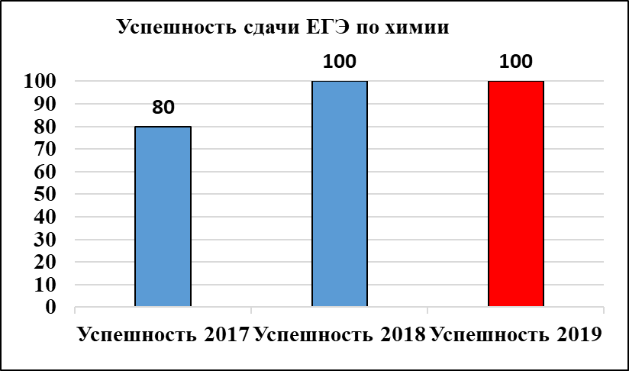

Средний балл 59 выше среднего балла предыдущего года (50), т.е. наблюдается положительная динамика показателя среднего балла.
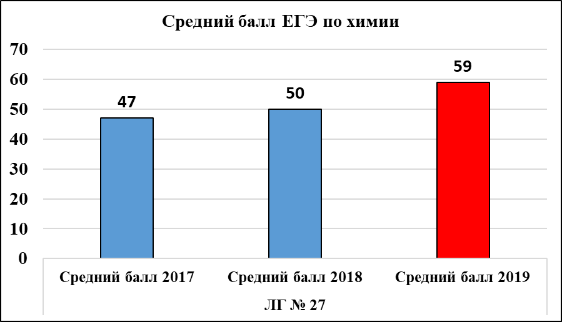

Распределение количества учащихся по баллам отражено на диаграмме:

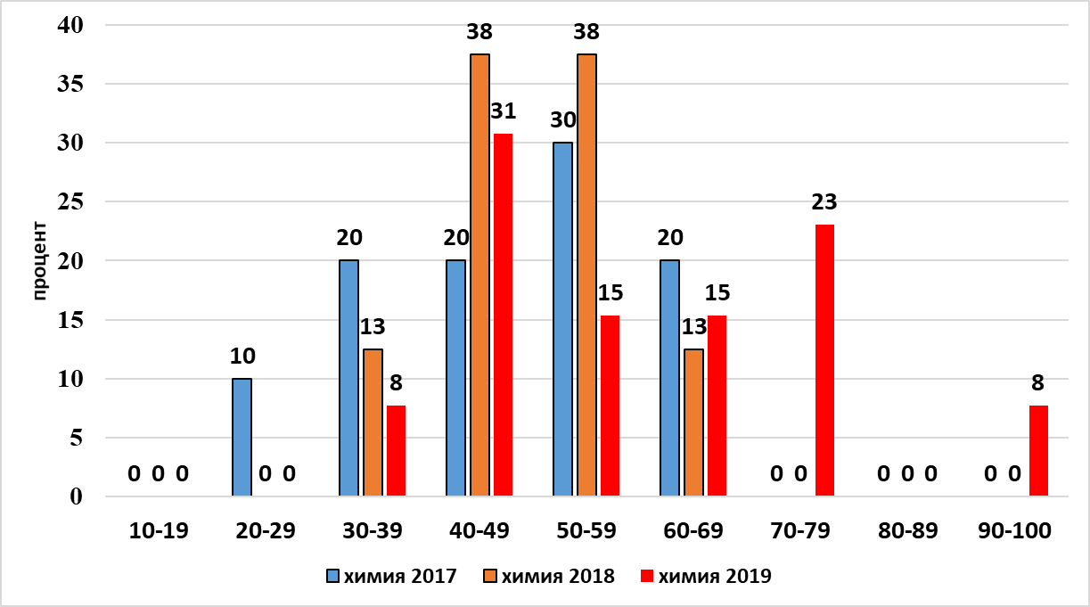

В 2019 году нет выпускников, не преодолевших минимальный балл. Есть выпускники, набравшие низкие баллы: Хомякова Виктория (39), Османов Нурлан (40), Марушкина Кристина (40), Калмыкова Мария (40), однако, доля таких выпускников систематически понижается. В 2019 году овысилась доля выпускников, набравших 60-69 баллов, появились выпускники, набравшие высокие баллы: Келарева Дарья (71), Лыжина Анна (75), Сафиуллин Марат (79), Бокарева Карина (92). Уменьшилась доля выпускников, набравших менее 60 баллов. Динамика положительная.

Информатика и ИКТ

ЕГЭ по информатике и ИКТ сдавали 10 человек. Отказалась от сдачи ЕГЭ Меринова Екатерина (11 А). Информатику сдавали 2 выпускника 11 А класса гуманитарного профиля и 8 выпускников 11 Б класса физико-математического профиля.
Минимальная граница ЕГЭ по информатике 40 баллов. Все выпускники преодолели минимальную границу. Успешность сдачи экзамена 100 %. Данный показатель стабилен на протяжении последних лет.
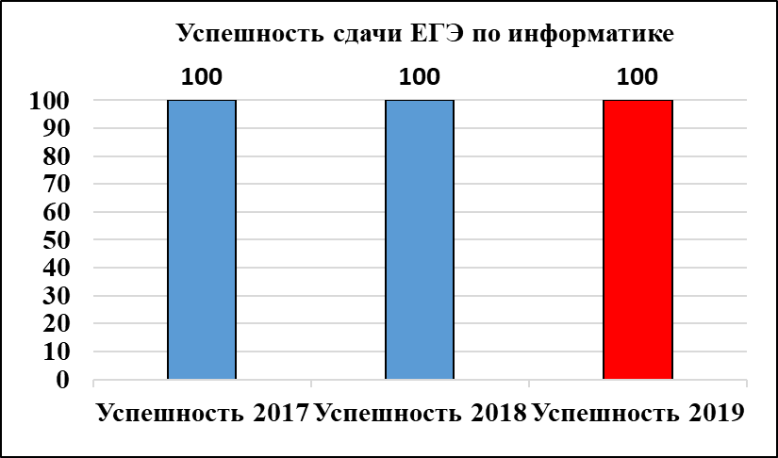

Средний балл – 56, что ниже соответствующих показателей МБОУ «ЛГ № 27» предыдущих двух лет.
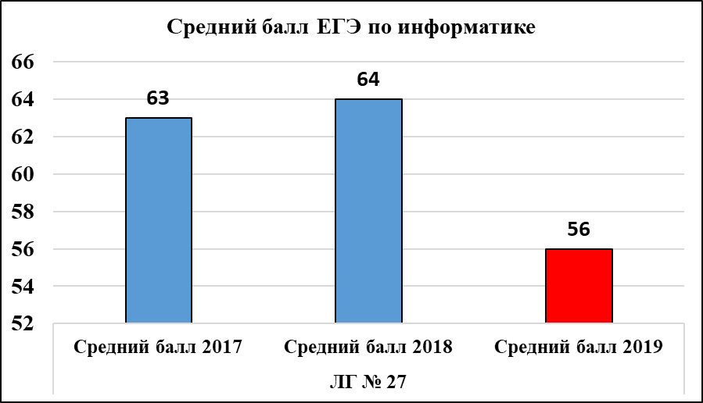

Распределение количества выпускников по баллам отражено на диаграмме:

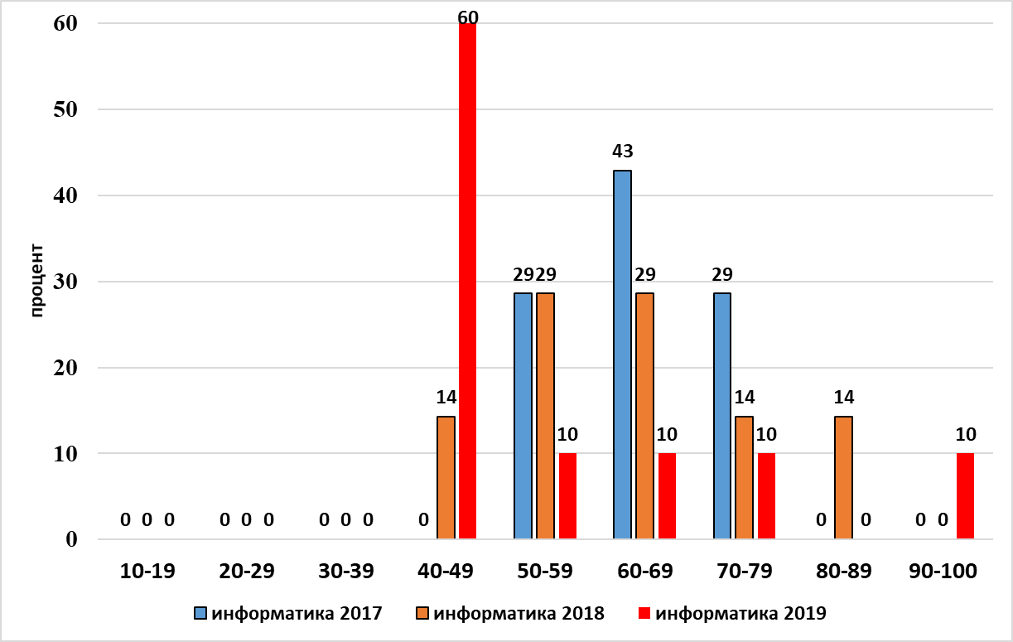
В 2019 году значительно уменьшилась доля выпускников, получивших на ЕГЭ от 50 до 90 баллов при одновременном увеличении доли выпускников с 40-49 баллами. Динамика отрицательная.
По классам распределение баллов представлено на диаграмме:

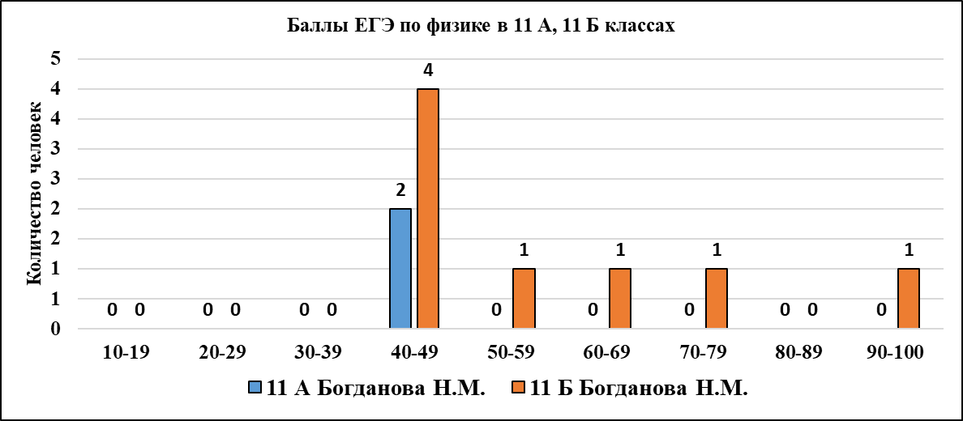

Для выпускников, изучавших информатику на профильном уровне, получение баллов 40-49 – это достаточно низкий результат. Наибольшие баллы получили: Швалёва Анастасия (91), Коновалов Денис (73).

История

ЕГЭ по истории сдавал 7 выпускников 11 А класса гуманитарного профиля. Не преодолел минимальную границу 32 балла Ханталин Илья. Успешность сдачи экзамена 85,7%, ниже соответствующего показателя (100%) предыдущего учебного года.

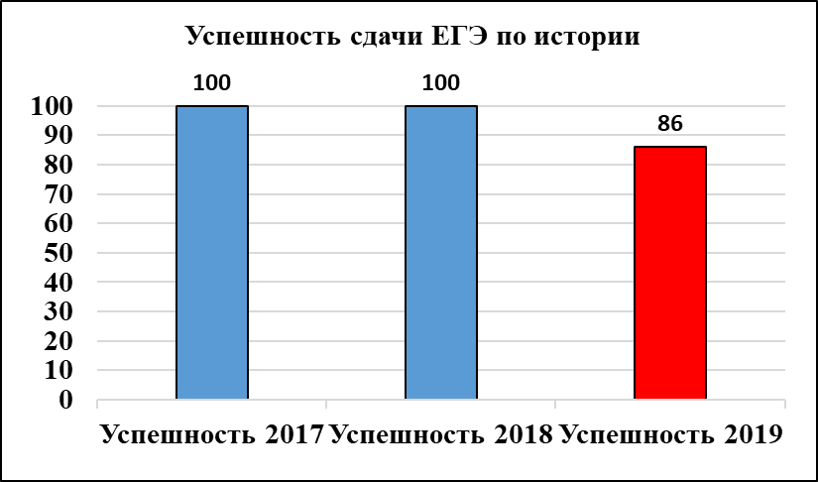

На минимальном уровне (32 балла) сдала ЕГЭ по истории Фурсова Мария. Средний балл 49 ниже среднего балла (60) по МБОУ «ЛГ № 27» предыдущего года.
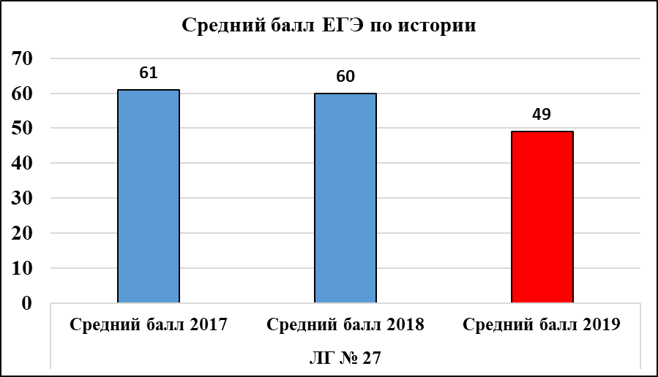

Распределение по баллам представлено на диаграмме:

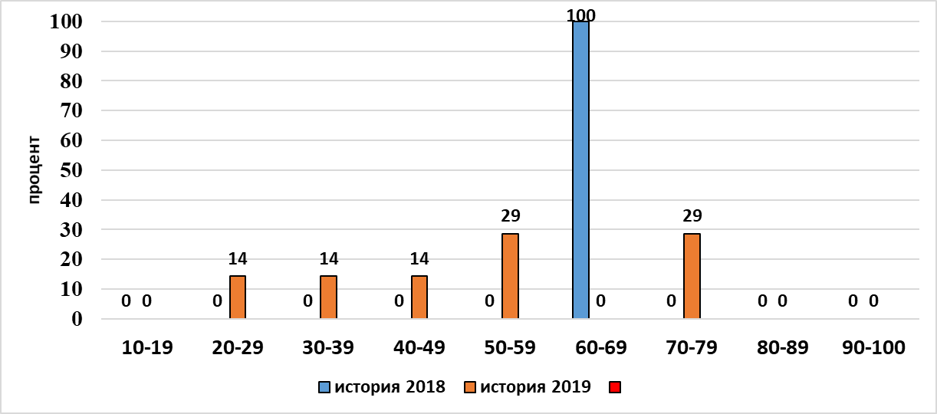

Максимальные баллы у Журавлёвой Ульяны (77), Шемякиной Алеся (70).

Английский язык

ЕГЭ по английскому языку сдавали 2 человека. Успешность составила 100 %.

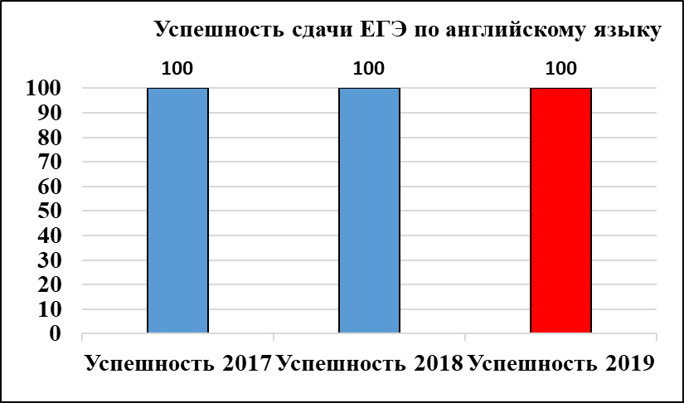
Средний балл 72 выше соответствующего показателя МБОУ «ЛГ № 27» предыдущего учебного года (64).
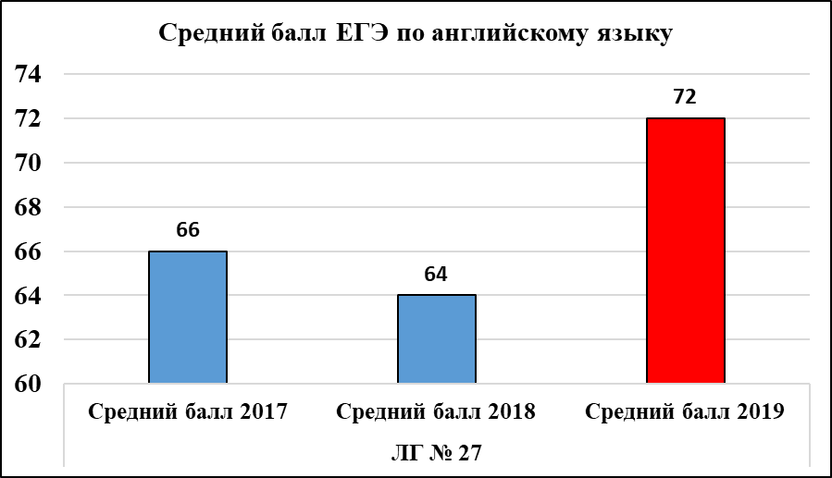

Распределение количества выпускников по баллам отражено на диаграмме:

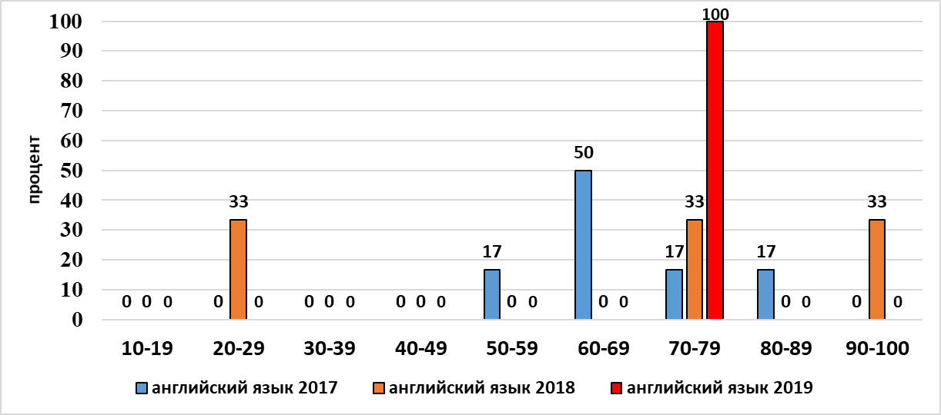
Динамика качества сдачи ЕГЭ положительная.

Литература

ЕГЭ по литературе сдавали 4 выпускника из 11 А класса, преодолев минимальную границу 32 балла. Успешность сдачи экзамена 100 %. Этот показатель стабилен на протяжении последних лет
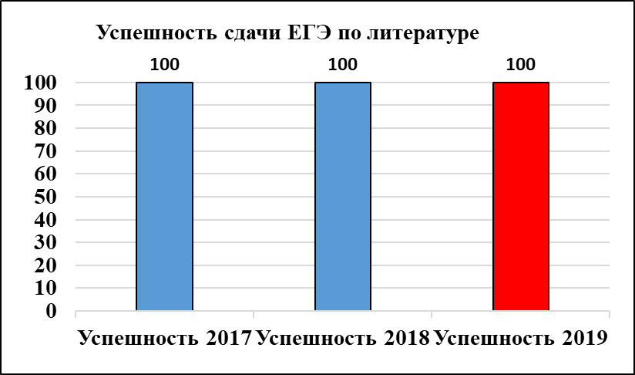
Средний балл 56 ниже среднего (68) по МБОУ «ЛГ № 27» за предыдущий год. Динамика данного показателя отрицательная.

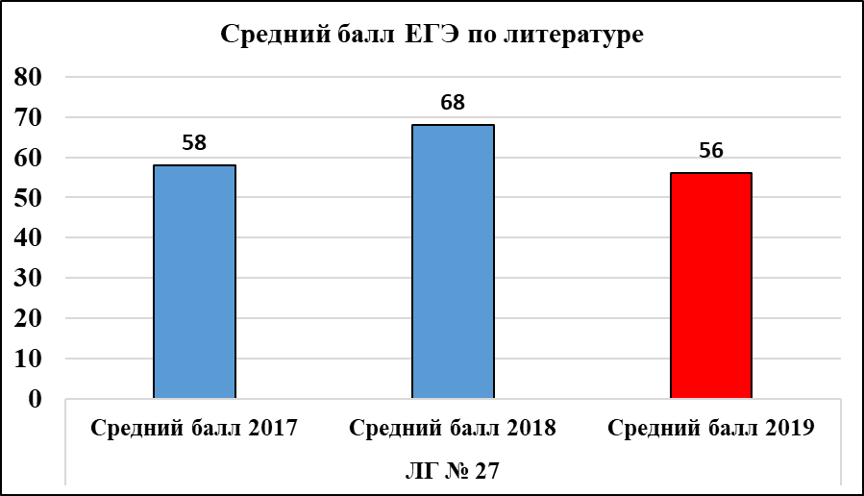

Распределение баллов отражено на диаграмме:

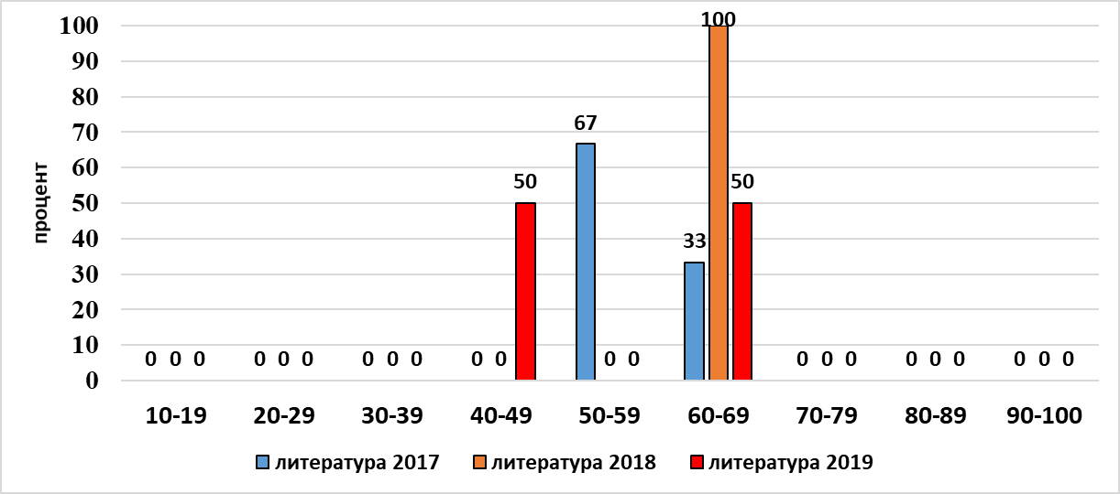

Успешность сдачи ЕГЭ по всем предметам отражена на диаграмме:
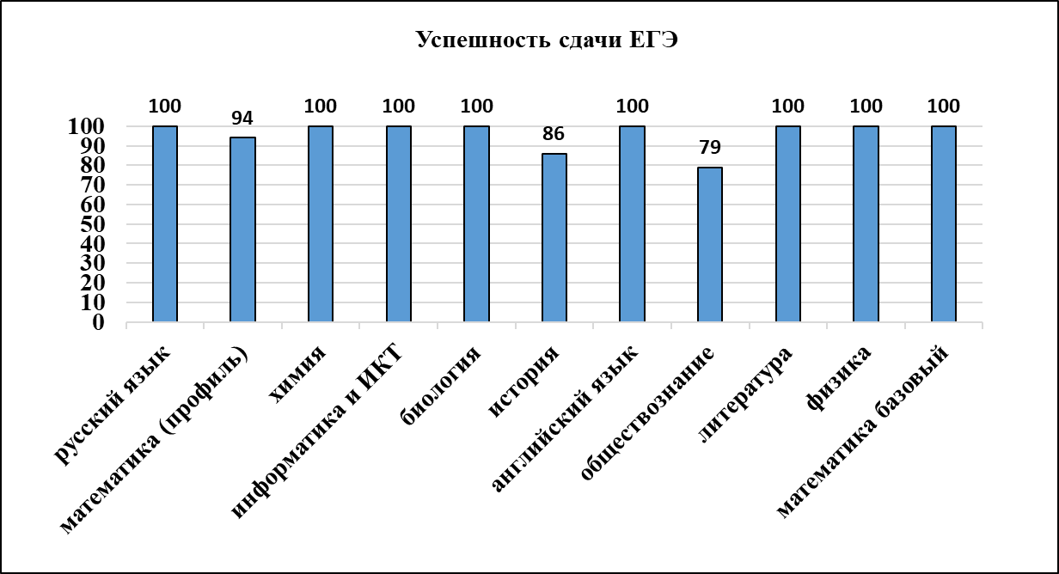
Выпускники успешно сдали выбранные ЕГЭ по всем предметам, кроме математики профильного уровня (2 чел), обществознания (4чел), истории (1 чел).
Отказ от сдачи выбранных ЕГЭ некоторыми выпускниками свидетельствует о недостаточной подготовке их к экзамену.
Систематически успешно выпускники сдают ЕГЭ по русскому языку, информатике, биологии, английскому языку, литературе, физике.
Положительная динамика показателя успешности сдачи ЕГЭ по химии.
Отрицательная динамика показателя сдачи ЕГЭ по истории и обществознанию.

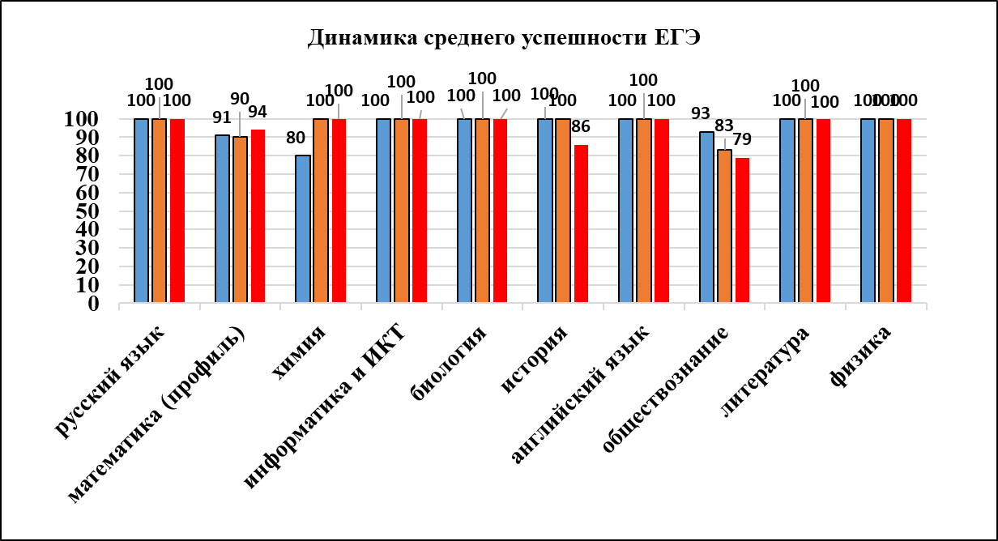

О качестве подготовки к ЕГЭ можно судить по следующим показателям: средний балл, максимальные и высокие баллы, которые по предметам представлены на диаграммах.
Наибольшие средние баллы сдачи ЕГЭ по русскому языку, английскому языку. Наименьшие средние баллы по математике профильного уровня, истории.

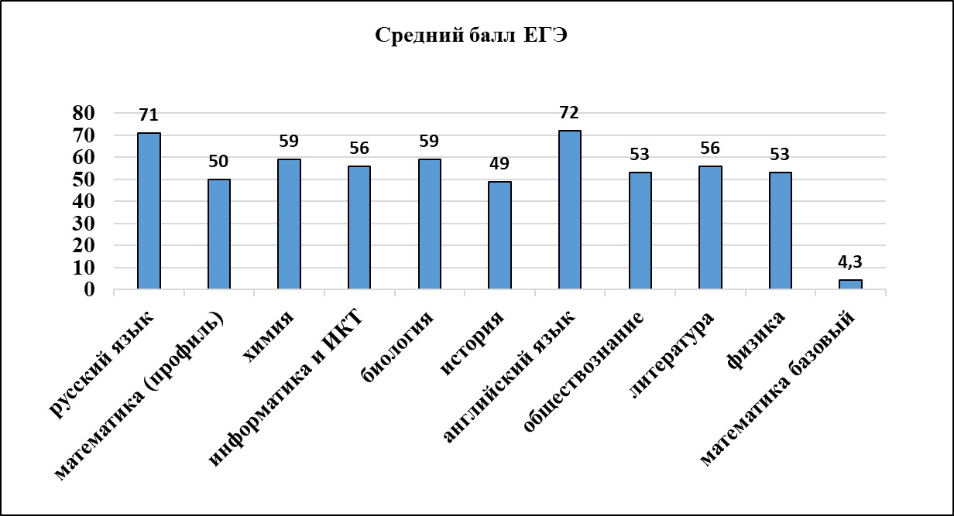

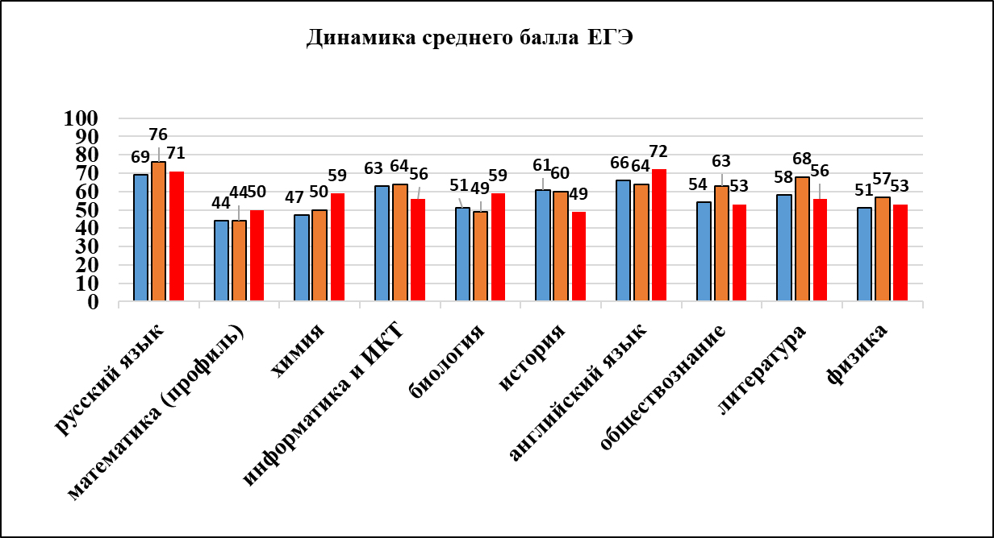

Положительная динамика показателя качества систематически наблюдается по математике профильного уровня, химии. За последние три года лучших показателей удалось достичь по математике профильного уровня, биологии, химии, английскому языку.
Отрицательная динамика наблюдается по истории. За последние три года худшего показателя достигли по информатике, истории, обществознанию, литературе.

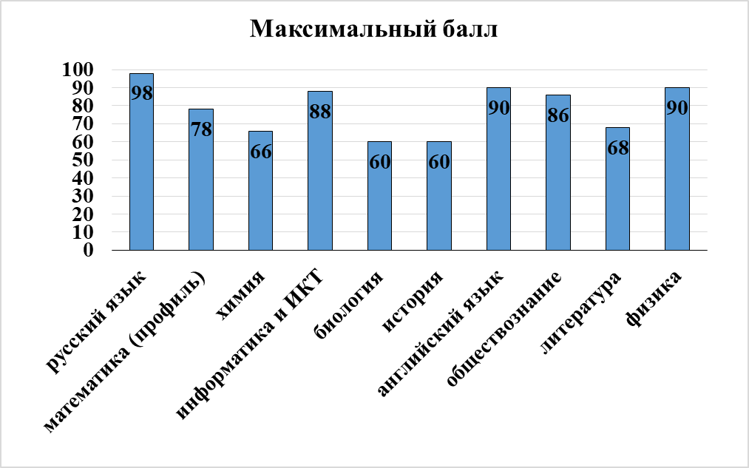

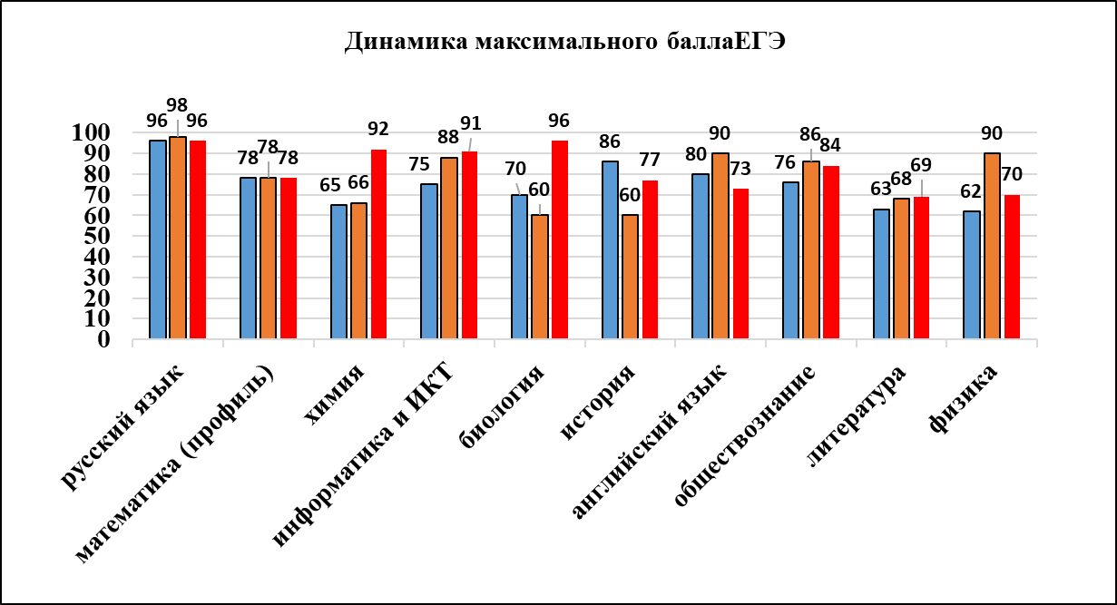

Результаты ЕГЭ выше 90 баллов удалось получить по русскому языку, химии, информатике, биологии. В предыдущие годы более 90 баллов выпускники набрали по следующим предметам: в 2017 году – русский язык, в 2018 году более 90 баллов – русский язык и 90 баллов английский язык и физика. Наблюдается тенденция увеличения количества предметов, по которым выпускники получают более 90 баллов.

Выводы и рекомендации:
Уровень подготовки к ЕГЭ выпускников 11 класса достаточно хороший. Однако, учитывая вышесказанное необходимо совершенствовать формы работы по подготовке к государственной итоговой аттестации.
По сравнению с предыдущим годом проведена качественная работа, способствующая осознанному и обоснованному выбору выпускниками ЕГЭ, предупреждению ситуаций отказа от сдачи экзаменов.
Учителям Ковалёвой Г.А, Костяновой А.К. (история, обществознание) необходимо продумать формы работы с учащимися, направленные на предупреждение неудовлетворительных результатов ГИА.
Администрации необходимо поставить на контроль работу со слабоуспевающими учащимися, выбравшими ЕГЭ по данным предметам, продумать формы контроля работы по предупреждению неудовлетворительных результатов ЕГЭ.
Администрации необходимо продолжить реализацию форм методической работы, форм контроля, способствующих повышению качественных показателей.

